**BỘ CÔNG THƯƠNG**

**TRƯỜNG ĐẠI HỌC CÔNG THƯƠNG TP. HCM**

**KHOA CÔNG NGHỆ THÔNG TIN**

---------------------------



**TIỂU LUẬN ĐỒ ÁN**

**MÔN: CÔNG NGHỆ PHẦN MỀM**

**PHẦN MỀM QUẢN LÝ CỬA HÀNG BIDA**

*TP. HỒ CHÍ MINH, tháng 12 năm 2024*

**BỘ CÔNG THƯƠNG**

**TRƯỜNG ĐẠI HỌC CÔNG THƯƠNG TP. HCM**

**KHOA CÔNG NGHỆ THÔNG TIN**

---------------------------



**TIỂU LUẬN ĐỒ ÁN**

**MÔN: CÔNG NGHỆ PHẦN MỀM**

**PHẦN MỀM QUẢN LÝ CỬA HÀNG BIDA**

**GVHD: Đinh Thị Tâm**

**HỌ VÀ TÊN SINH VIÊN:**

|  |  |
| --- | --- |
| **2001223947** | **Hồ Đức Hoàng Quân** |
| **2001223660** | **Hà Huy Phong** |
| **2001224717** | **Lê Văn Thành** |
| **2001224551** | **Phạm Minh Tuấn** |

**LỚP: 13DHTH07**

*TP. HỒ CHÍ MINH, tháng 12 năm 2024*

**LỜI CAM ĐOAN**

Chúng em xin cam đoan bài tiểu luận Phần mềm Quản lý cửa hàng Bida là công trình nghiên cứu được thực hiện bởi chính nhóm. Chúng em đã tự đọc các thông tin nghiên cứu, dịch tài liệu khác nhau và tổng hợp các kiến thức trên tất cả các nền tảng uy tín để hoàn thiện nên bài tiểu luận này và đảm bảo rằng kết quả không sao chép ở bất cứ nguồn nào khác. Những lý thuyết được trình bày trong tiểu luận đều được sử dụng từ các tài liệu mà chúng em đã tham khảo và được trích rõ chúng ở phần tài liệu tham khảo đã có trong báo cáo. Tất cả các số liệu trong tiểu luận dưới đây đảm bảo trung thực và chưa từng được công bố ở bất kỳ công trình nghiên cứu nào khác trước đây.

**Nhóm thực hiện tiểu luận**

*(Ký và ghi rõ họ tên)*

**LỜI CÁM ƠN**

Đầu tiên, chúng em xin gửi lời cảm ơn đến Trường Đại học Công Thương đã đưa bộ môn Công Nghệ Phần Mềm vào chương trình giảng dạy để chúng em có cơ hội tiếp thu kiến thức quý giá. Đặc biệt, chúng em xin gửi lời cảm ơn chân thành nhất đến cô Đinh Thị Tâm đã truyền đạt cho chúng em kiến thức bằng cả tất cả tâm huyết. Thời gian học bộ môn của cô là khoảng thời gian tuyệt vời vì chúng em không chỉ được học lý thuyết mà còn nắm bắt được những kinh nghiệm thực tế hữu ích. Đây sẽ là hành trang để chúng em có thể vững bước trên con đường đã lựa chọn ban đầu. Bộ môn Công Nghệ Phần Mềm không chỉ bổ ích mà còn có tính thực tế cao. Tuy nhiên, do vốn kiến thức còn nhiều hạn chế và khả năng tiếp thu thực tế còn nhiều bỡ ngỡ. Mặc dù chúng em đã cố gắng hết sức nhưng chắc chắn bài tiểu luận khó có thể tránh khỏi những thiếu sót và nhiều chỗ còn chưa chính xác, kính mong cô xem xét và góp ý để bài tiểu luận của chúng em được hoàn thiện hơn. Chúng em xin chân thành cảm ơn!

**Nhóm thực hiện tiểu luận**

*(Ký và ghi rõ họ tên)*

**TÓM TẮT**

Tiểu luận này trình bày quá trình thiết kế và phát triển hệ thống quản lý cho quán bida nhằm tối ưu hóa quy trình nghiệp vụ và hỗ trợ trong việc kiểm soát hoạt động kinh doanh hàng ngày. Hệ thống quản lý quán bida cung cấp các chức năng chính như: quản lý bàn, nhân viên, khách hàng, tồn kho, giúp tự động hóa các công việc thủ công, giảm thiểu sai sót, và tăng hiệu quả kinh doanh.

Các chức năng của hệ thống bao gồm việc quản lý trạng thái bàn, quản lý thông tin và điểm thưởng của khách hàng và nhân viên, cũng như hỗ trợ các chương trình khuyến mãi và các dịch vụ. Các tính năng bảo mật và phân quyền người dùng cũng được tích hợp nhằm bảo vệ thông tin nhạy cảm và đảm bảo chỉ những người dùng được ủy quyền mới có quyền truy cập các thông tin nhất định.

PHÂN CHIA CÔNG VIỆC NHÓM

|  |  |  |  |
| --- | --- | --- | --- |
| **Tên** | **Công việc** | **Chi tiết** | **Đánh giá hoàn thiện** |
| **Lê Văn Thành** | * **Khảo sát và lập quy trình nghiệp vụ.** * **Viết chương trình.** * **Powepoint.** * **Cơ sở dữ liệu.** | * tham gia khảo sát và thành lập quy trình nghiệp vụ. * Thực hiện các chức năng và xử lý code. Hoàn thiện các chức năng để có thể thực hiện các quy trình nghiệp vụ đúng yêu cầu nhất. * Tham gia xây dựng và thiết kế powerpoint phục vụ cho việc thuyết trình bài báo cáo. * Thực hiện phân tích và thiết kế cơ sở dữ liệu để phục vụ cho chương trình quản lý quán bida. | 100% |
| **Hà Huy Phong** | * **Khảo sát và lập quy trình nghiệp vụ.** * **Figma.** * **Powerpoit.** * **Viết chương trình.** | * Tham gia khảo sát và thành lập quy trình nghiệp vụ. * Thực hiện tìm hiểu và thiết kế Figma cũng như giao diện để cho phần mềm có giao diện thân thiện với người dùng nhất. * Tham gia tạo và chỉnh sửa giao diện Windows Forms phục vụ cho giao diện. | 100% |
| **Phạm Minh Tuấn** | * **Khảo sát và lập quy trình nghiệp vụ.** * **Viết chương trình.** * **Word.** * **Vẽ sơ đồ.** | * Tham gia khảo sát và thành lập quy trình nghiệp vụ. * Thực hiện tạo và chỉnh sửa giao diện Windows Forms phục vụ cho giao diện. * Thực hiện xây dựng và hoàn thiện tài liệu báo cáo. * Tham gia tìm hiểu và vẽ sơ đồ phục vụ cho bài báo cáo. | 100% |
| **Hồ Đức Hoàng Quân** | * **Khảo sát và lập quy trình nghiệp vụ.** * **Vẽ sơ đồ.** * **Word.** * **Cơ sở dữ liệu.** | * Tham gia khảo sát và thành lập quy trình nghiệp vụ. * Thực hiện tìm hiểu và hoàn thiện các sơ đồ cho quy trình nghiệp vụ. * Tham gia xây dựng và hoàn thiện tài liệu báo cáo. * Tham gia phân tích và thiết kế cơ sở dữ liệu để phục vụ cho chương trình quản lý quán bida. | 100% |

**MỤC LỤC**

PHÂN CHIA CÔNG VIỆC NHÓM iv

PHẦN I: MỞ ĐẦU 1

1.1. Lí do chọn đề tài 1

1.2. Mục tiêu nghiên cứu 1

1.3. Đối tượng và phạm vi nghiên cứu 1

1.4. Ý nghĩa khoa học và thực tiễn 3

1.4.1 Ý nghĩa khoa học 3

1.4.2 Ý nghĩa thực tiễn 3

1.5. Khảo sát 3

1.5.1 Thông tin khảo sát 3

1.5.2 Nội dung khảo sát 3

1.5.3 Tổng hợp thông tin khảo sát và kết luận 5

PHẦN II: NỘI DUNG 6

CHƯƠNG I: TỔNG QUAN 6

1.1. Quy mô và loại hình kinh doanh của quán bida 6

1.2. Quản lí nhân viên và phân ca làm việc 6

1.3. Các yêu cầu về quản lí khách hàng 6

1.4. Yêu cầu bảo mật và phân quyền người dùng 6

CHƯƠNG II: PHÂN TÍCH HỆ THỐNG 7

2.1. Phân tích quy trình nghiệp vụ 7

2.2. Phân tích chức năng hệ thống 7

2.3. Công nghệ sử dụng 9

2.4. Kiến trúc hệ thống 9

CHƯƠNG III: PHÂN TÍCH THIẾT KẾ 11

3.1. Biểu đồ mô hình hóa hệ thống 11

3.1.1 Sơ đồ Use Case Diagram 11

3.1.2 Sơ đồ BPM (Business Process Model) 14

3.1.3 Sơ đồ BFD (Business Flow Diagram) 17

3.1.4 Sơ đồ DFD (Data Flow Diagram) 18

3.1.5 Sơ đồ Sequence Diagram 19

3.1.6 Mô hình dữ liệu 23

3.2. Phân tích thiết kế cơ sở dữ liệu 24

3.2.1 Xác định các thực thể 24

3.2.2 Xây dựng mô hình quan hệ: 27

3.2.3 Xây dựng Backup tự động 28

3.2.4 Xây dựng phân quyền người dùng: 32

3.2.5 Xây dựng thủ tục 34

3.2.6 Xây dựng hàm 39

3.2.7 Xây dựng Trigger 41

3.2.8 Xây dựng View 44

3.2.9 Xây dựng cursor 47

CHƯƠNG IV: THIẾT KẾ GIAO DIỆN HỆ THỐNG 50

4.1. Giao diện chung 50

4.2. Giao diện của Admin 52

4.2.1. Quản lí thực đơn 52

4.2.2. Quản lí trạng thái bàn 53

4.2.3. Quản lí nhân viên 54

4.2.4. Quản lí khuyến mãi 56

4.2.5. Quản lí kho hàng 57

4.2.6. Quản lí thành viên 58

4.2.7. Quản lí lịch sử 59

4.3. Giao diện của nhân viên thu ngân 59

4.3.1. Quản lí dịch vụ đồ ăn/uống 59

4.3.2. Quản lí đặt bàn 60

4.3.3. Quản lí khách hàng 62

4.3.4. Theo dõi hóa đơn 62

CHƯƠNG V: ĐÁNH GIÁ VÀ PHÁT TRIỂN 63

5.1 Đánh giá khả năng triển khai hệ thống 63

5.1.1 Nguồn lực triển khai 63

5.1.2 Cơ sở hạ tầng 63

5.1.3 Phù hợp với mô hình kinh doanh 63

5.2 Lợi ích khi triển khai 63

5.2.1 Quản lý hiệu quả hơn 63

5.2.2 Tiết kiệm thời gian và chi phí 64

5.2.3 Nâng cao trải nghiệm khách hàng 64

5.2.4 Quản lý chặt chẽ hơn 64

5.3 Thách thức và giải pháp 64

5.3.1 Khó khăn 64

5.3.2 Giải pháp 64

5.4 So sánh trước và sau khi áp dụng 65

5.5 Kế hoạch nâng cấp hệ thống trong tương lai 65

5.5.1 Nâng cấp giao diện người dùng (UI/UX) 65

5.5.2 Mở rộng chức năng hệ thống 65

5.5.3 Cải thiện hiệu suất và bảo mật 65

PHẦN III: KẾT LUẬN 67

TÀI LIỆU THAM KHẢO 68

**DANH MỤC ẢNH**

Hình 3.1. Sơ đò Use Case tổng quát. 11

Hình 3.2. Sơ đồ Use Case thu ngân 12

Hình 3.3. Sơ đồ Use Case Admin 13

Hình 3.4. BPM Quy Trình Quản Lí Nhân Viên 14

Hình 3.5. BPM Quy Trình Thanh Toán 15

Hình 3.6. BPM Quy Trình Đặt Bàn 16

Hình 3.7. BPM Quy Trình Đặt Món 17

Hình 3.8. Sơ đồ BFD. 17

Hình 3.9. Sơ đồ DFD mức 0. 18

Hình 3.10. Sơ đồ DFD mức 1. 18

Hình 3.11. Sơ đồ Sequence đăng nhập. 19

Hình 3.12. Sơ đồ Sequence đặt bàn, món. 20

Hình 3.13. Sơ đồ Sequence quản lý nhân viên. 21

Hình 3.14. Sơ đồ Sequence thanh toán. 22

Hình 3.15. Mô hình CDM. 23

Hình 3.16. Mô hình PDM. 23

Hình 3.17. Diagram quản lí Bida 28

Hình 3.18. Xóa job nếu đã tồn tại 28

Hình 3.19. Tạo job Full Backup 29

Hình 3.20. Thêm bước cho job Full Backup 29

Hình 3.21. Lên lịch chạy job Full Backup lúc 23:00 hàng ngày 29

Hình 3.22. Gắn job vào SQL Server Agent 29

Hình 3.23. Xóa job nếu đã tồn tại 30

Hình 3.24. Tạo job Differential Backup 30

Hình 3.25. Thêm bước cho job Differential Backup 30

Hình 3.26. Lên lịch chạy job Differential Backup mỗi 6 giờ 30

Hình 3.27. Gắn job vào SQL Server Agent 31

Hình 3.28. Xóa job nếu đã tồn tại 31

Hình 3.29. Tạo job Transaction Log Backup 31

Hình 3.30. Thêm bước cho job Transaction Log Backup 31

Hình 3.31. Lên lịch chạy job Transaction Log Backup mỗi 15 phút 32

Hình 3.33. Tạo tài khoản login, user 32

Hình 3.34. Tạo nhóm quyền role 33

Hình 3.35. Cấp quyền 33

Hình 3.36. Hủy quyền insert 33

Hình 3.37. Xóa người dùng khỏi nhóm quyền 33

Hình 3.38. Thủ tục lấy danh sách nhân viên 34

Hình 3.39. Thủ tục lấy tên đăng nhập của nhân viên 34

Hình 3.40. Thủ tục lấy mã nhân viên theo tên đăng nhập 35

Hình 3.41. Thủ tục lấy danh sách thực đơn trong kho 35

Hình 3.42. Thủ tục cập nhật kho hang 36

Hình 3.43. Thủ tục xóa món hàng trong kho 36

Hình 3.44. Thủ tục lấy tất cả các bàn 36

Hình 3.45. Thủ tục thêm bàn mới 37

Hình 3.46. Thủ tục xóa bàn 37

Hình 3.47. Thủ tục lấy danh sách các nhóm thực đơn 37

Hình 3.48. Thủ tục lấy danh sách thực đơn 38

Hình 3.49. Thủ tục cập nhật thực đơn 38

Hình 3.50. Thủ tục xóa thực đơn 39

Hình 3.51. Hàm lấy mã nhân viên 39

Hình 3.52. Hàm lấy dữ liệu của bảng thực đơn 40

Hình 3.53. Hàm lấy dữ liệu từ bảng khách hàng 40

Hình 3.54. Hàm lấy dữ liệu từ hóa đơn. 41

Hình 3.55. Trigger tự động cập nhật ngày xuất hóa đơn là ngày hiện tại 41

Hình 3.56. Trigger kiểm tra số lượng trong kho trước khi bán 42

Hình 3.57. Trigger cập nhật điểm tích lũy khi khách hàng thanh toán hóa đơn 42

Hình 3.58. Trigger tự động cập nhật thời gian gần nhất trong kho hàng 43

Hình 3.59. Trigger kiểm tra khuyến mãi phải lớn hơn ngày bắt đầu 43

Hình 3.60. View hiển thị thông tin nhân viên 44

Hình 3.61. View hiển thị thông tin khuyến mãi 44

Hình 3.62. View hiển thị thông tin kho 45

Hình 3.63. View hiển thị thông tin lịch sử hóa đơn 45

Hình 3.64 View hiển thị thông tin khách hàng 46

Hình 3.65. View hiển thị thông tin thực đơn 46

Hình 3.66. Cursor cập nhật trạng thái các bàn 47

Hình 3.67. Cursor cập nhật thông tin khách hàng 48

Hình 3.68. Cursor cập nhật thời gian áp dụng khuyến mãi 48

Hình 3.69. Cursor Kiểm tra số lượng sản phẩm 49

Hình 4.1. Giao diện đăng nhập 50

Hình 4.2. Chức năng xem lại thông tin và đổi mật khẩu 50

Hình 4.3. Xem thông tin 51

Hình 4.4. Đổi mật khẩu 51

Hình 4.5. Giao diện mục “Thực Đơn” 52

Hình 4.6. Chức năng thêm món mới 53

Hình 4.7. Giao diện "Quản Lý Bàn" 53

Hình 4.8. Giao diện "Nhân Viên" 54

Hình 4.9. Chức năng thêm nhân viên 55

Hình 4.10. Giao diện "Khuyến Mãi" 56

Hình 4.11. Chức năng thêm khuyến mãi 56

Hình 4.12. Giao diện "Kho" 57

Hình 4.13. Chức năng thêm sản phẩm vào kho 57

Hình 4.14. Giao diện "Khách Hàng" 58

Hình 4.15. Chức năng thêm khách hàng 58

Hình 4.16. Giao diện "Lịch Sử" 59

Hình 4.17. Giao diện "Thực đơn" 59

Hình 4.18. Thực đơn sau khi chọn món 60

Hình 4.19. Giao diện "Đặt Bàn" 60

Hình 4.20. Chọn thao tác khi bàn đang mở 61

Hình 4.21. Giao diện đặt món và thanh toán 61

Hình 4.22. Giao diện "Khách Hàng" 62

Hình 4.23. Giao diện "Hóa đơn" 62

DANH MỤC BẢNG

PHẦN I: MỞ ĐẦU

* 1. Lý do chọn đề tài

Đề tài quản lý quán bida được chọn nhằm giải quyết các vấn đề về quản lý và tối ưu hóa hoạt động kinh doanh của các quán bida. Việc phát triển một hệ thống quản lý hiệu quả giúp chủ cửa hàng dễ dàng kiểm soát hoạt động hàng ngày, từ quản lý đặt bàn, nhân viên, doanh thu, chi phí đến dịch vụ khách hàng. Đồng thời, hệ thống còn giúp cải thiện trải nghiệm khách hàng thông qua các chương trình khuyến mãi và dịch vụ tích điểm.

* 1. Mục tiêu nghiên cứu

Mục tiêu của nghiên cứu là thiết kế và phát triển một hệ thống quản lý dành riêng cho các quán bida với các chức năng chính như: quản lý bàn, nhân viên, khách hàng, thanh toán, tồn kho và báo cáo doanh thu. Hệ thống này sẽ giúp tối ưu hóa quy trình nghiệp vụ, nâng cao hiệu suất kinh doanh và đảm bảo tính bảo mật dữ liệu.

* 1. Đối tượng và phạm vi nghiên cứu
     + **Đối tượng nghiên cứu**: Đề tài tập chung nghiên cứu và phát triển hệ thống quản lý dành riêng cho quán bida, một loại hình kinh doanh kết hợp giữa dịch vụ giải trí và ẩm thực. đối tượng nghiên cứu cụ thể bao gồm:
       - **Khách hàng:** là những người sử dụng dịch vụ tại quán, bao gồm việc thuê bàn chơi bida, gọi món ăn và tham gia các chương trình khuyến mãi.
       - **Nhân viên:** bao gồm các nhân viên bắt buộc phải có, những người thực hiện các quy trình nghiệp vụ của quán.
       - **Quản lý:** là những người có quyền hạn truy cập và vận hành hệ thống:
         * **Admin:** người chịu trách nhiệm vận hành và theo dõi toàn bộ hoạt động kinh doanh của quán.
         * **Thu ngân:** người chịu trách nhiệm tiếp nhận yêu cầu từ khách hàng.
     + **Phạm vi nghiên cứu**
       - **Quản lý hoạt động kinh doanh tại quán bida:**
         * Theo dõi và quản lý trạng thái bàn chơi (trống, đang sử dụng).
         * Quản lý dịch vụ gọi món, đồ ăn, thức uống liên kết với kho hàng để đảm bảo đủ nguồn cung cấp.
         * Xử lý thanh toán cho khách hàng, bao gồm các khoản phát sinh và chương trình khuyến mãi.
       - **Quản lý khách hàng và chương trình khuyến mãi:**
         * Lưu trữ thông tin khách hàng, tích lũy điểm thưởng dựa trên chi tiêu
         * Triển khai các chương trình khuyến mãi như giảm giá và dịp lễ hay sinh nhật.
       - **Quản lý nhân viên và lịch làm việc:**
         * Lưu trữ thông tin nhân viên, phân công lịch làm việc và tạo tài khoản cho nhân viên có thẩm quyền để truy cập hệ thống.
         * Phân quyền theo vai trò (Admin, thu ngân), để đảm bảo bảo mật và hiệu quả trong quá trình quản lý.
       - **Quản lý kho hàng và dịch vụ kèm theo:**
         * Theo dõi số lượng tồn kho, cập nhật tự động khi xuất hoặc nhập hàng.
         * Thông báo khi số lượng hàng hóa không đủ đáp ứng nhu cầu.
       - **Phân tích và báo cáo doanh thu:**
         * Tổng hợp dữ liệu doanh thu theo từng giai đoạn (ngày, tuần, tháng).
         * Phân tích các danh mục có doanh thu cao hoặc thấp, cung cấp số liệu giúp cải thiện hoạt động kinh doanh.
  2. Ý nghĩa khoa học và thực tiễn
     1. Ý nghĩa khoa học

Nghiên cứu giúp nâng cao kiến thức về phân tích và thiết kế hệ thống quản lý dành cho mô hình kinh doanh bida. Qua đó, nghiên cứu đóng góp vào việc phát triển các giải pháp công nghệ cho các loại hình dịch vụ khác có quy trình quản lý tương tự.

* + 1. Ý nghĩa thực tiễn

Hệ thống quản lý quán bida sẽ giúp tối ưu hoá các quy trình quản lý, tiết kiệm thời gian và nhân lực, giảm thiểu sai sót, và tăng cường hiệu quả hoạt động. Điều này tạo điều kiện thuận lợi cho việc mở rộng quy mô kinh doanh và cải thiện chất lượng phục vụ khách hàng.

* 1. Khảo sát
     1. Thông tin khảo sát
* **Địa điểm khảo sát**: Quán Bida 79, Tây Thạnh, Quận Tân Phú, TP. Hồ Chí Minh.
* **Thời gian khảo sát**: 20/08/2024.
* **Người thực hiện**: Nhóm top 4 người tôi luôn tin tưởng.
* **Mục tiêu khảo sát**:
* Thu thập thông tin về quy trình hoạt động và quản lý tại quán.
* Xác định khó khăn trong quản lý thủ công và nhu cầu áp dụng hệ thống.
* Đưa ra đề xuất cụ thể để tối ưu hóa hoạt động kinh doanh.
  + 1. Nội dung khảo sát
* **Về quy mô và loại hình kinh doanh:**
  + Quán đang hoạt động với 15 bàn (8 bàn bida lỗ và 7 bàn bida phăng).
  + Quán có các phục vụ đồ ăn, thức uống.
  + Khách hàng đặt bàn hay gọi món sẽ thông qua nhân viên.
  + Thời gian hoạt động của quán là 24/24.
* **Về quản lý nhân viên:**
* Có tổng cộng có 12 nhân viên (1 quản lý, 2 thu ngân, 2 bảo vệ , 3 lao công, 4 phục vụ).
* Phân quyền nhân viên truy cập hệ thống:
  + Quản lý có quyền hạn cao nhất trong hệ thống, tham gia quản lý và theo dõi hoạt động kinh doanh cũng như các nhân viên còn lại của quán.
  + Thu ngân có quyền hạn thấp hơn quản lý, chỉ có các quyền cần thiết để áp dụng dịch vụ cho khách hàng.
  + Các nhân viên khác không có quyền truy cập hệ thống.
* **Về quản lý khách hàng:**
* Hiện tại quán có lưu trữ thông tin khách hàng đã đăng ký khách hàng thân thiết (họ tên, số điện thoại, email, …).
* Khách hàng đã đăng ký thành viên được áp dụng các khuyến mãi và tích điểm sau khi thanh toán.
* **Về quy trình đặt bàn và thanh toán:**
* Nhân viên được hỗ trợ theo dõi tình trạng bàn (trống hoặc đang sử dụng).
* Thanh toán dễ dàng và có thể chọn phương thức thanh toán phù hợp sau khi in hóa đơn.
* **Về quản lý kho hàng:**
* Hệ thống có kiểm tra số lượng tồn kho đối với các sản phẩm có hạn sử dụng với thời gian dài.
* Chức năng được chính quản lý quán theo dõi và nhập hàng.
* **Về báo cáo doanh thu:**
* Báo cáo doanh thu có thể thực hiện theo từng mốc thời gian.
* Có thể xem doanh thu theo tiêu chí.
  + 1. Tổng hợp thông tin khảo sát và kết luận
* **Tổng hợp:**

Quán Bida 79 hiện đang hoạt động với 15 bàn bida, cung cấp dịch vụ đồ ăn, thức uống và phục vụ khách hàng 24/24. Quán có 12 nhân viên được phân quyền rõ ràng, trong đó quản lý chịu trách nhiệm cao nhất về theo dõi hoạt động và nhập kho. Quy trình đặt bàn, gọi món, và thanh toán được hỗ trợ cơ bản. Hệ thống hiện tại chỉ lưu trữ thông tin khách hàng thân thiết và hỗ trợ tích điểm, áp dụng khuyến mãi. Báo cáo doanh thu được thực hiện hàng tháng nhưng thiếu tính năng tự động hóa và phân tích chi tiết.

* **Kết luận:**

Để tối ưu hóa hoạt động kinh doanh, cần thiết kế một chương trình quản lý quán bida với các yêu cầu sau:

* **Quản lý bàn**: Hiển thị trạng thái bàn theo thời gian thực (trống, đang sử dụng) và hỗ trợ đặt bàn linh hoạt.
* **Quản lý thực đơn:** Hiển thị sản phẩm và trạng thái sản phẩm dựa theo số lượng tồn kho.
* **Quản lý khách hàng**: Lưu trữ thông tin khách hàng, tích điểm và áp dụng khuyến mãi.
* **Quản lý nhân viên**: Phân quyền truy cập hệ thống theo vai trò, hỗ trợ phân ca và theo dõi hiệu suất.
* **Quản lý kho hàng**: Theo dõi tồn kho, cập nhật tự động khi xuất/nhập hàng, cảnh báo khi số lượng thấp.
* **Quản lý thanh toán**: Tự động tính toán giờ chơi, chi phí dịch vụ, hỗ trợ nhiều hình thức thanh toán.
* **Báo cáo doanh thu**: Tạo báo cáo chi tiết theo ngày, tuần, tháng, hỗ trợ phân tích hiệu quả kinh doanh.

PHẦN II: NỘI DUNG

CHƯƠNG I: TỔNG QUAN

* 1. Quy mô và loại hình kinh doanh của quán bida

Quán bida được thiết kế để phục vụ nhiều loại hình dịch vụ như cho thuê bàn chơi theo giờ, bán đồ ăn và thức uống. Quy mô có thể dao động từ vài bàn đến hàng chục bàn, bao gồm các loại bàn bida lỗ và bida phăng. Loại hình kinh doanh này cần một hệ thống quản lý để theo dõi tình trạng bàn và quản lý dịch vụ khách hàng.

* 1. Quản lí nhân viên và phân ca làm việc

Quản lý nhân viên trong quán bida bao gồm việc lưu trữ thông tin nhân viên và phân ca làm việc. Điều này giúp việc quản lý nhân viên nhằm giảm thiểu sai sót trong quản lý nhân sự.

* 1. Các yêu cầu về quản lí khách hàng

Quán bida có nhu cầu quản lý thông tin khách hàng như: họ tên, số điện thoại, ngày sinh, email và điểm thưởng. Hệ thống giúp lưu trữ và tích lũy điểm thưởng dựa trên chi tiêu của khách hàng, đồng thời hỗ trợ các chương trình khuyến mãi như giảm giá vào dịp sinh nhật, cung cấp voucher vào các dịp đặc biệt.

* 1. Yêu cầu bảo mật và phân quyền người dùng

Do hệ thống lưu trữ nhiều thông tin nhạy cảm như thông tin cá nhân của khách hàng và nhân viên, yêu cầu bảo mật là rất quan trọng. Hệ thống sẽ cung cấp các mức phân quyền khác nhau cho các vai trò như admin và nhân viên, đảm bảo chỉ có những người dùng được ủy quyền mới có thể truy cập vào các chức năng và thông tin nhất định.

CHƯƠNG II: PHÂN TÍCH HỆ THỐNG

* 1. Phân tích quy trình nghiệp vụ

Quy trình nghiệp vụ của hệ thống bao gồm các hoạt động sau:

* **Quản lý đặt bàn**: Nhân viên tại quầy sẽ tiếp nhận và xử lý yêu cầu đặt bàn từ khách hàng. Hệ thống sẽ hiển thị trạng thái bàn (trống, đang sử dụng) để tránh trường hợp đặt trùng. Ngoài ra có thể đổi loại bàn (bida phăng, bida lỗ) linh hoạt nhằm đáp ứng đúng yêu cầu sắp xếp vị trí bàn của quán.
* **Quản lý đặt món:** Nhân viên tại quầy sẽ tiếp nhận yêu cầu đặt món từ khách hàng đã mở bàn. Hệ thống sẽ tính toán số lượng món đã được thêm vào bàn, ngoài ra số lượng món còn được liên kết với kho để có thể kiểm tra được số lượng món có đủ để cung cấp cho nhu cầu phục vụ hay không.
* **Quản lý thanh toán**: Khi kết thúc dịch vụ, nhân viên sẽ nhận yêu cầu thanh toán từ khách hàng và xử lý yêu cầu vào hệ thống sẽ tính toán tổng số tiền khách hàng cần thanh toán dựa trên thời gian chơi, dịch vụ sử dụng và các khoản khuyến mãi (nếu có). Hệ thống sẽ gửi yêu cầu in hóa đơn nếu nhân viên xử lý việc thanh toán mà chưa in hóa đơn, sau khi hóa đơn được in thì nhân viên xử lý việc thanh toán lại để kết thúc dịch vụ.
  1. Phân tích chức năng hệ thống

Hệ thống quản lý quán bida có các chức năng chính sau:

* **Quản lý bàn**: Hiển thị trạng thái bàn và cập nhật thời gian đang chơi tự động khi khách hàng sử dụng. Có thể thêm bàn mới (để phù hợp với quy mô của quán) sửa bàn (có thể sửa loại bàn bida lỗ và bida phăng để phù hợp với sắp xếp của quán và trên hệ thống nhằm dễ quản lý hơn về mở bàn hay thanh toán).
* **Quản lý khách hàng và tích điểm**: Có thể thêm mới, sửa thông tin và xóa khách hàng, các chức năng được thực hiện có chọn lọc tùy theo vai trò người sử dụng chức năng đã được phân quyền từ trước. Lưu trữ thông tin khách hàng (họ tên, số điện thoại, email) và điểm thưởng được tính toán và tích lũy sau khi khách hàng đã là thành viên thanh toán một hóa đơn, áp dụng các chương trình khuyến mãi khi thanh toán (nếu có).
* **Quản lý dịch vụ kèm theo**: Có thể thêm, xóa và sửa đồ ăn, nước uống, … các chức năng này chỉ có thể sử dụng với vai trò Admin. Xử lý yêu cầu gọi đồ ăn, thức uống từ khách hàng, tích hợp với kho hàng để tự động cập nhật số lượng tồn kho, thông báo không đủ món khi số lượng tồn kho không đủ đáp ứng với đơn đặt hàng.
* **Quản lý nhân viên**: Quản lý thông tin nhân viên (họ tên, giới tính, ngày sinh, vai trò, ca làm việc, tài khoản và mật khẩu (nếu có)) với các chức năng thêm, xóa và sửa được thực hiện bởi vai trò Admin, đối với vai trò nhân viên thu ngân thì được nhận tài khoản (tên tài khoản và mật khẩu). Phân công lịch làm việc cố định cho từng nhân viên.
* **Quản lý kho hàng:** Kho hàng với quyền Admin có thể xem được số lượng tồn các sản phẩm dịch vụ với các chức năng thêm, xóa và sửa sản phẩm trong kho và nhập hàng cho các sản phẩm đã và sắp hết.
* **Báo cáo và phân tích doanh thu**: Tạo các báo cáo chi tiết doanh thu bằng Excel về chi phí, và lợi nhuận của quán bida theo từng giai đoạn (ngày, tuần, tháng) và theo từng danh mục chẳng hạn như danh mục theo món, theo nhóm thực đơn, theo loại. Ngoài ra, còn lọc ra món ăn có doanh thu cao nhất (ngày, tuần, tháng) hoặc thấp nhất, để giúp chủ quán có cái nhìn toàn diện về tình hình kinh doanh.
  1. Công nghệ sử dụng
* **Ngôn ngữ lập trình**: *C# (.NET Framework)* được chọn để phát triển chương trình vì nó có khả năng tích hợp tốt với các công nghệ Windows Forms, LINQ và SQL Server.
* **Giao diện người dùng (UI)**: để thiết kế giao diện người dùng và phù hợp với ngôn ngữ C# thì *Windows Forms* được chọn để làm điều này vì khả năng kéo thả trực quan và thư viện phong phú.
* **Cơ sở dữ liệu**: *SQL Server* được chọn để lưu trữ và quản lý dữ liệu liên quan đến khách hàng, nhân viên, bàn bida, kho hàng,… Đây là hệ quản trị cơ sở dữ liệu có khả năng xử ký khối lượng lớn và dễ dàng tích hợp với .NET Framework.
* **Truy cập cơ sở dữ liệu**: để thao tác với cơ sở dữ liệu, hỗ trợ viết các truy vấn SQL trực tiếp trong C# thì LINQ to SQL được sử dụng để làm việc này.
  1. Kiến trúc hệ thống

Hệ thống quản lý quán bida sẽ áp dụng kiến trúc 3 lớp (Three-Layer Architecture):

* **Presentation Layer (Giao diện người dùng):**
* Thành phần này bao gồm các Form của Windows Forms để hiển thị giao diện trực quan cho người dùng.
* Các chức năng chính:
* Hiển thị danh sách bàn bida và trạng thái của từng bàn.
* Hiển thị thông tin khách hàng nhân viên, kho hàng và các báo cáo.
* Tương tác với người dùng thông qua các nút bấm, Textbox, ComboBox, và DataGridView.
* **Business Logic Layer (Xử lý nghiệp vụ):**
* Lớp này chịu trách nhiệm xử lý các nghiệp vụ như tính toán điểm thưởng, xử lý khuyến mãi, quản lý trạng thái bàn, và tính toán hóa đơn.
* Các module chính:
* **Quản lý khách hàng:** Thêm, sửa, xóa thông tin khách hàng, xử lý điểm thưởng.
* **Quản lý nhân viên**: Lập lịch làm việc, phân quyền truy cập.
* **Quản lý kho hàng**: Theo dõi tồn kho, cập nhật số lượng sản phẩm.
* **Quản lý doanh thu**: Tổng hợp dữ liệu để tạo báo cáo chi tiết theo ngày, tuần, tháng.
* **Data Access Layer (Truy cập dữ liệu):**
* Lớp này tương tác trực tiếp với cơ sở dữ liệu SQL Server.
* Các chức năng chính:
* Kết nối cơ sở dữ liệu và thực hiện các truy vấn SQL.
* Trả về dữ liệu cho lớp Business Logic để xử lý.
* Sử dụng LINQ to SQL để thao tác với các bảng dữ liệu trong SQL Server.

CHƯƠNG III: PHÂN TÍCH THIẾT KẾ

* 1. Biểu đồ mô hình hóa hệ thống

1. Sơ đồ UseCase Diagram

* **Sơ đồ UseCase tổng quát:**

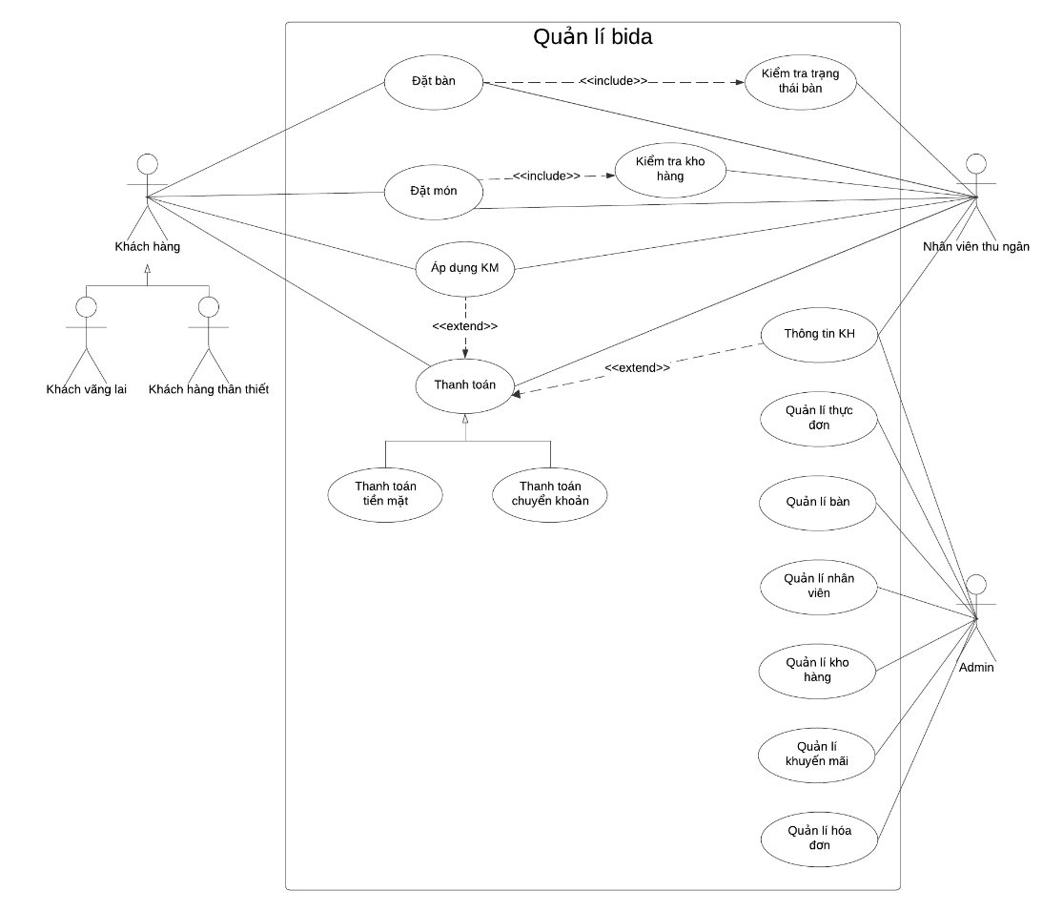

Hình 3. 1. Sơ đò Use Case tổng quát.

* **Sơ đồ Use Case thu ngân:**

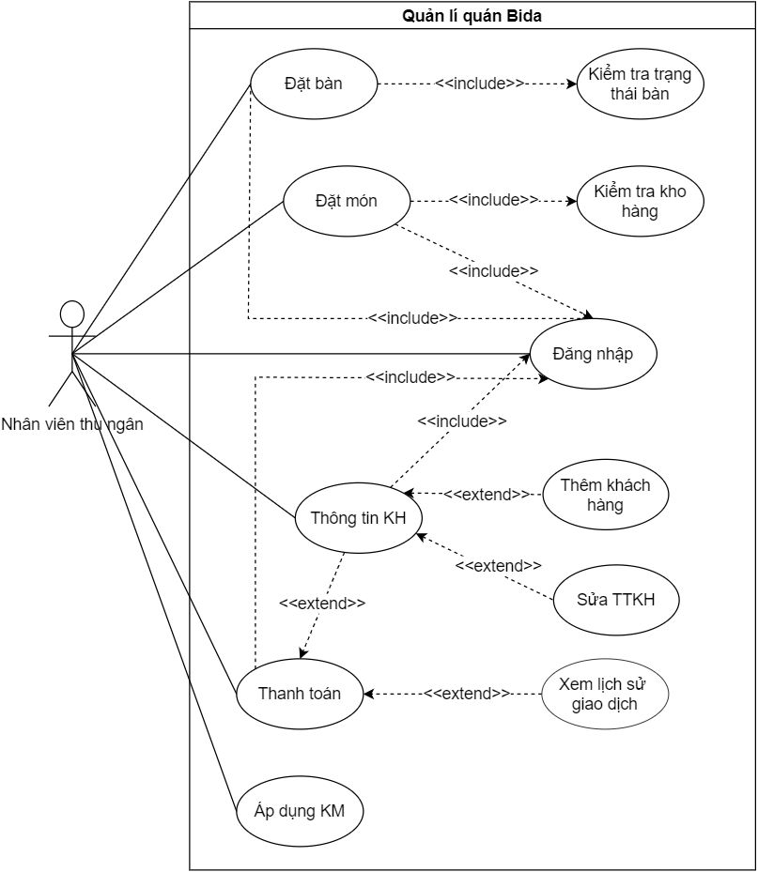

Hình 3. 2. Sơ đồ Use Case thu ngân

* **Sơ đồ Use Case Admin:**

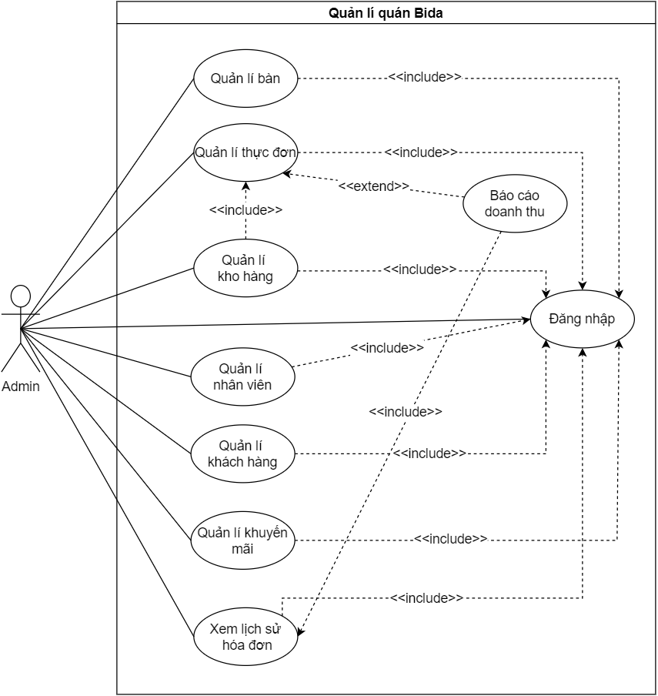

Hình 3. 3. Sơ đồ Use Case Admin

1. Sơ đồ BPM (Business Process Model)

* **Quy trình quản lý nhân viên (BPM):**

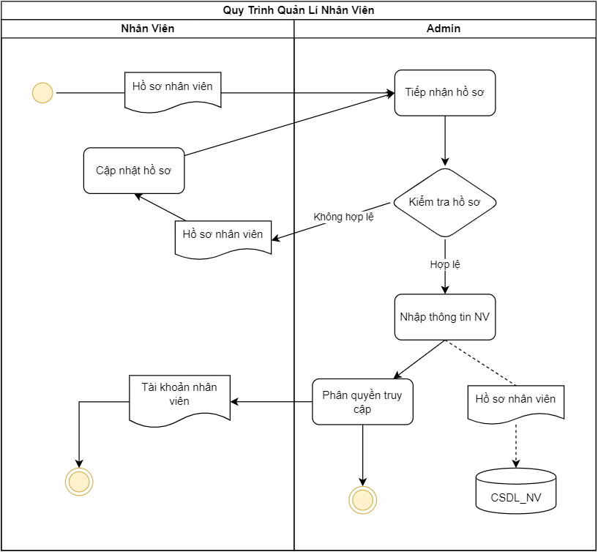

Hình 3.4. BPM Quy Trình Quản Lí Nhân Viên

* **Quy trình thanh toán (BPM):**

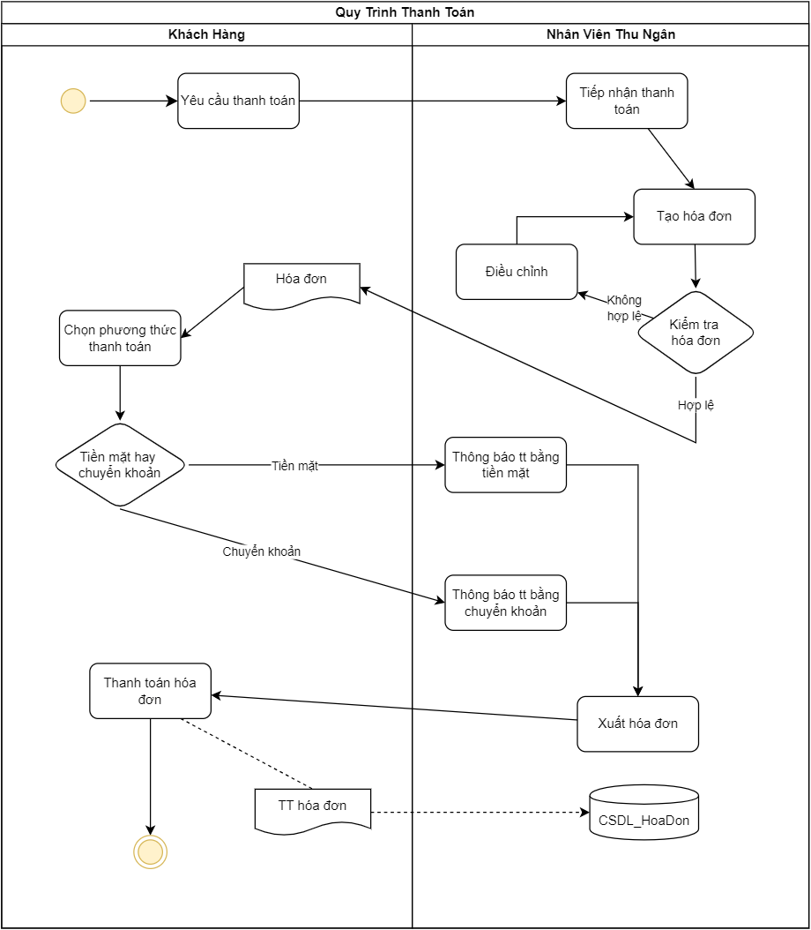

Hình 3. 5. BPM Quy Trình Thanh Toán

* **Quy trình đặt bàn (BPM):**

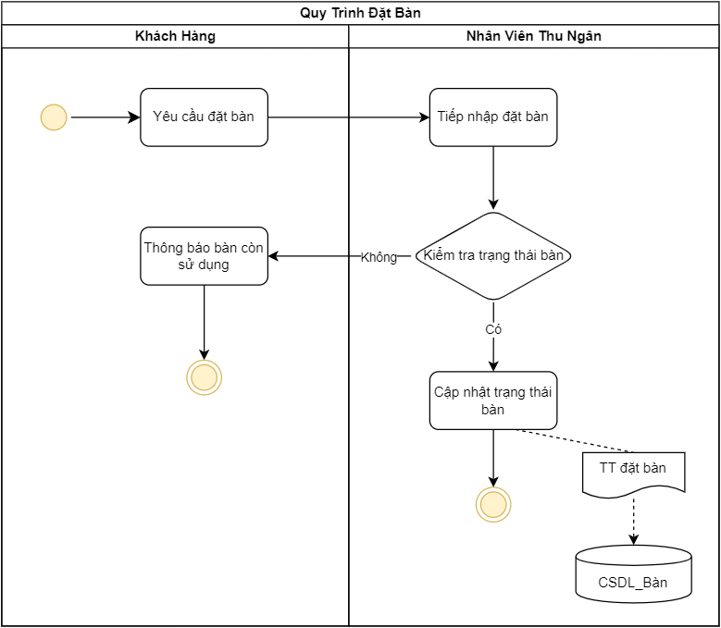

Hình 3. 6. BPM Quy Trình Đặt Bàn

* **Quy trình đặt món (BPM):**

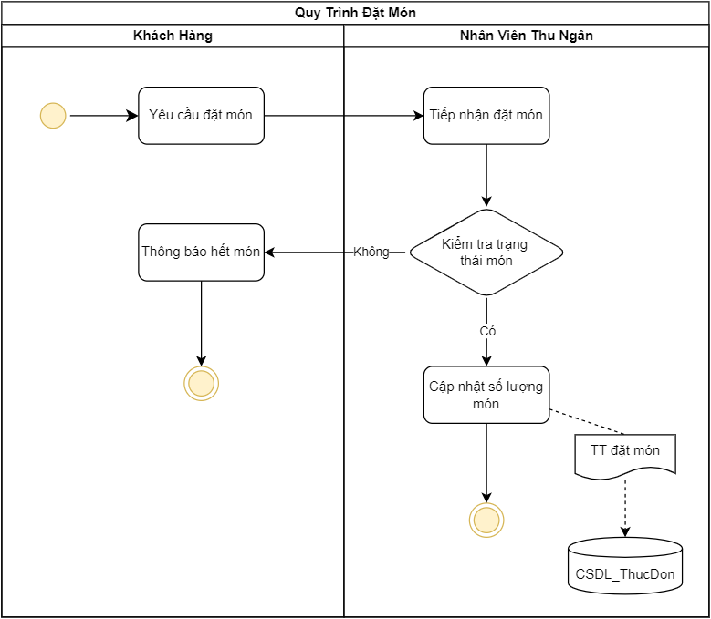

Hình 3. 7. BPM Quy Trình Đặt Món

1. Sơ đồ BFD (Business Flow Diagram)

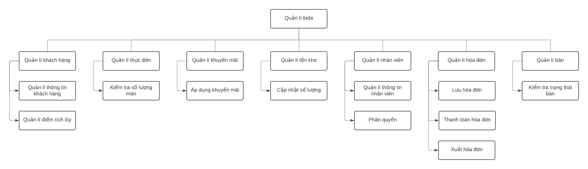

Hình 3. 8. Sơ đồ BFD.

1. Sơ đồ DFD (Data Flow Diagram)

* **Sơ đồ DFD mức 0:**

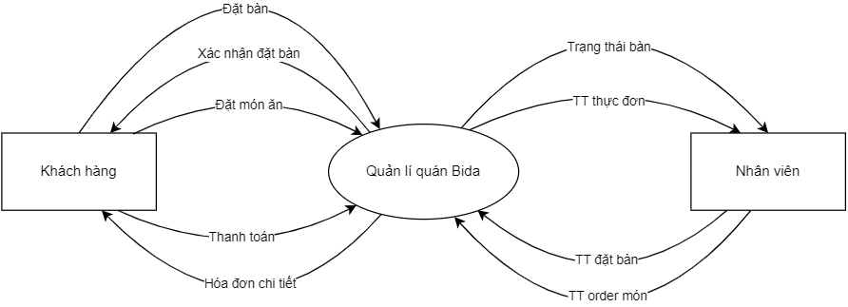

Hình 3. 9. Sơ đồ DFD mức 0.

* **Sơ đồ DFD mức 1:**

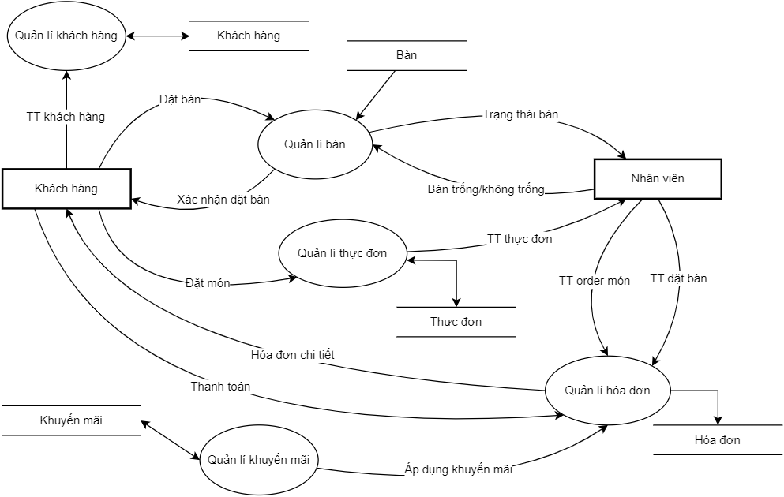

Hình 3. 10. Sơ đồ DFD mức 1.

1. Sơ đồ Sequence Diagram

* **Sơ đồ Sequence đăng nhập:**

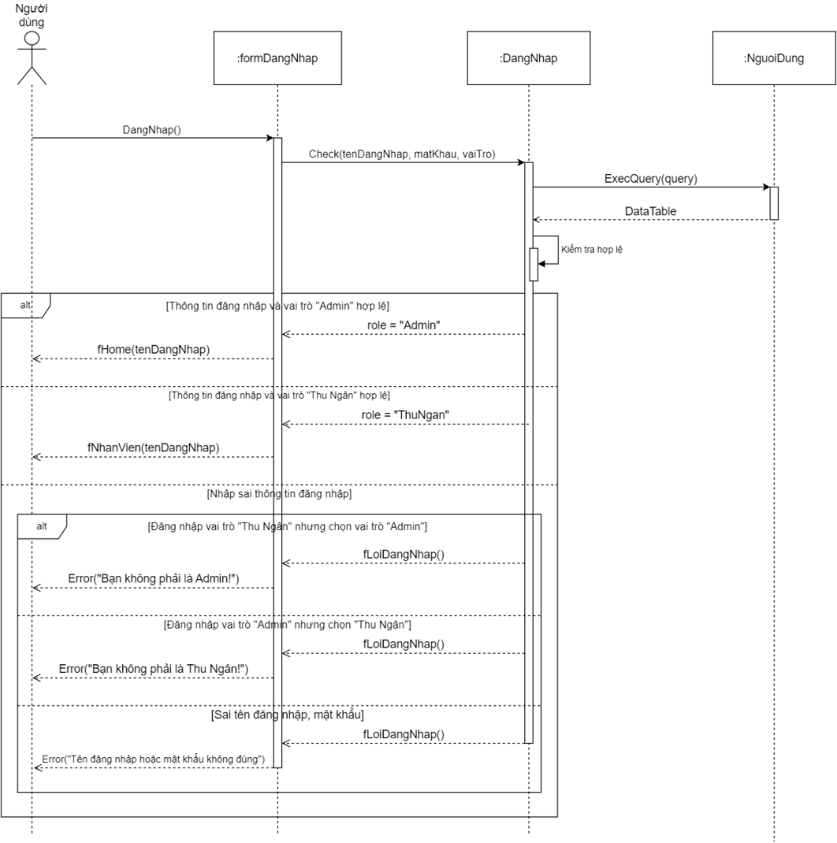

Hình 3. 11. Sơ đồ Sequence đăng nhập.

|  |  |
| --- | --- |
| Use Case | Đăng nhập. |
| Actor | Người dùng. |
| Mô tả | Cho phép người dùng truy cập vào hệ thống nếu thông tin đăng nhập hợp lệ. |
| Pre-condition | Người dùng đã có tài khoản trong bảng NguoiDung. |
| Main Flow:   1. Hệ thống hiển thị giao diện đăng nhập. 2. Người dùng nhập tên đăng nhập, mật khẩu, và chọn vai trò. 3. Hệ thống gửi thông tin đến bảng NGUOIDUNG để kiểm tra. 4. Nếu thông tin hợp lệ, hệ thống cho phép truy cập. | |
| Alternative Flows:   1. A. Đăng nhập với vai trò “Admin” 2. B. Đăng nhập với vai trò “Thu ngân” 3. C. Sai thông tin đăng nhập: 4. C. 1. Đăng nhập “Admin” nhưng chọn “Thu ngân” 5. C. 2. Đăng nhập “Thu ngân” nhưng chọn “Admin” 6. C. 3. Sai tên đăng nhập, mật khẩu | |

Bảng 1. Mô tả Sequence đăng nhập.

* **Sơ đồ Sequence đặt bàn:**

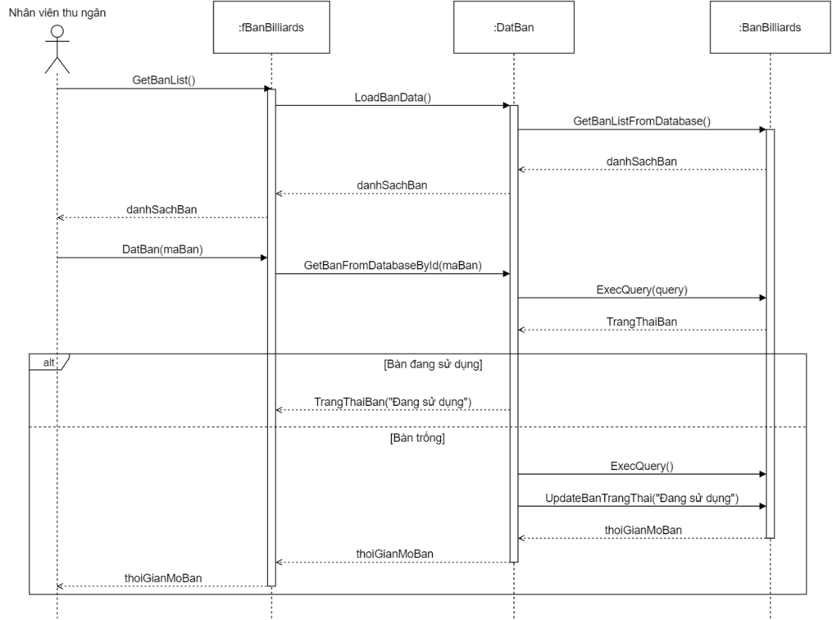

Hình 3. 12. Sơ đồ Sequence đặt bàn, món.

|  |  |
| --- | --- |
| Use Case | Đặt bàn. |
| Actor | Nhân viên thu ngân. |
| Mô tả | Cho phép nhân viên đặt bàn trong hệ thống, cập nhật trạng thái bàn và thông tin liên quan. |
| Pre-condition | Nhân viên thu ngân đã đăng nhập vào hệ thống. |
| Main Flow:   1. Nhân viên truy cập giao diện quản lý bàn. 2. Hệ thống hiển thị thông tin các bàn (trạng thái, loại bàn). 3. Nhân viên chọn bàn đang trống và đặt bàn. 4. Hệ thống cập nhật trạng thái bàn thành "Đang sử dụng" và lưu trạng thái bàn vào bảng BanBilliards. 5. Hiển thị thông báo thời gian mở bàn. | |
| Alternative Flows:   1. A. Bàn đang sử dụng, hiển hông báo khách hàng bàn đang được sử dụng. | |

Bảng 2. Mô tả Sequence đặt bàn.

* **Sơ đồ Sequence quản lý nhân viên:**

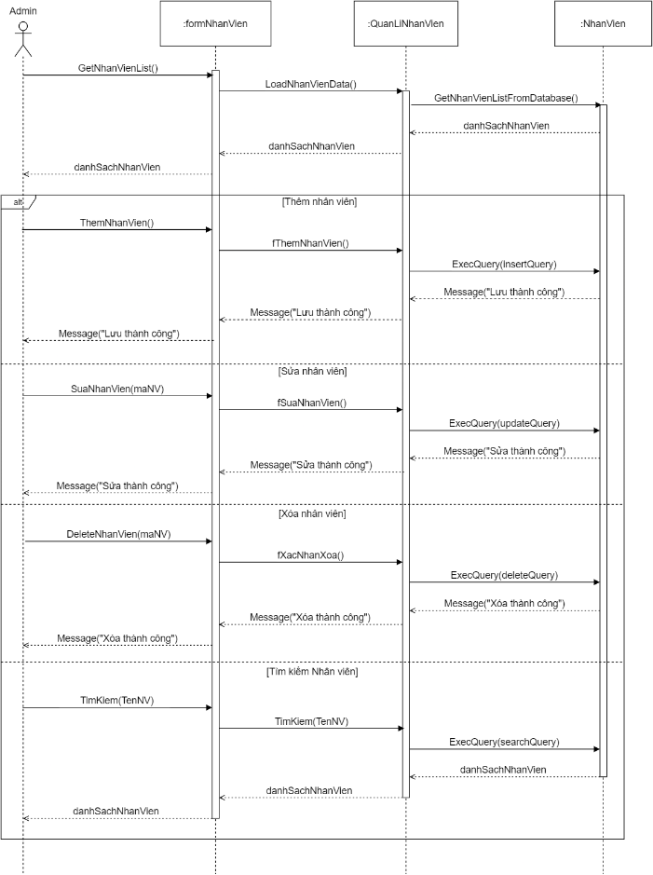

Hình 3. 13. Sơ đồ Sequence quản lý nhân viên.

|  |  |
| --- | --- |
| Use Case | Quản lý nhân viên. |
| Actor | Admin. |
| Mô tả | Quản lý thông tin nhân viên thông qua các chức năng: thêm, xóa, sửa, tìm kiếm. |
| Pre-condition | Admin đã đăng nhập vào hệ thống. |
| Main Flow:   1. Admin truy cập giao diện quản lí nhân viên để hiển thị danh sách nhân viên. 2. Admin chọn chức năng cần thực hiện trên danh sách nhân viên. 3. Hệ thống xử lý tương ứng theo chức năng. 4. Hiển thị thông báo thành công sau khi thao tác hoàn tất. | |
| Alternative Flows:   1. A. Nhập thông tin nhân viên và vai trò, hiển thị thông báo lưu thành công và lưu thông tin nhân viên vào bảng NhanVien. 2. B. Chọn nhân viên từ danh sách, hiển thị thông báo xóa thành công và xóa khỏi bảng NhanVien. 3. C. Chọn nhân viên từ danh sách, chỉnh sửa thông tin, hiển thị thông báo sửa thành công sau đó cập nhật vào bảng NhanVien. 4. D. Nhập tiêu chí tìm kiếm theo tên nhân viên, hiển thị kết quả theo tìm kiếm. | |

Bảng 3. Mô tả Sequence quản lý nhân viên.

* **Sơ đồ Sequence đăng ký khách hàng:**

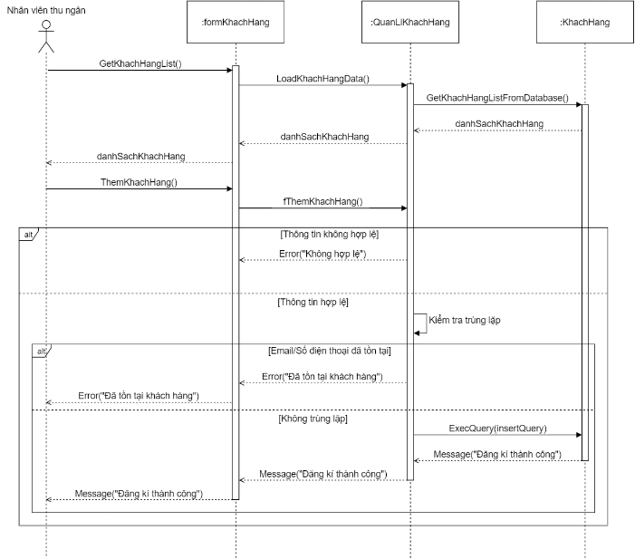

Hình 3. 14. Sơ đồ Sequence đăng ký khách hàng.

|  |  |
| --- | --- |
| Use Case | Đăng ký khách hàng. |
| Actor | Nhân viên thu ngân. |
| Mô tả | Đăng ký thông tin khách hàng thân thiết mới vào hệ thống. |
| Pre-condition | Nhân viên thu ngân đã đăng nhập vào hệ thống. |
| Main Flow:   1. Nhân viên thu ngân chọn chức năng thêm khách hàng trên giao diện. 2. Hiển thị form nhập thông tin khách hàng (bao gồm tên, số điện thoại, địa chỉ, email, và các thông tin khác nếu cần). 3. Nhân viên thu ngân nhập đầy đủ thông tin khách hàng và nhấn nút "Lưu". 4. Hệ thống kiểm tra tính hợp lệ bằng cách thông tin bắt buộc không được để trống và số điện thoại và email phải đúng định dạng. 5. Nếu hợp lệ, hệ thống lưu thông tin khách hàng mới vào bảng KhachHang. 6. Hệ thống hiển thị thông báo đăng ký thành công. | |
| Alternative Flows:   1. A. Thông tin nhập không đầy đủ hoặc không hợp lệ, hiển thị thông báo lỗi và yêu cầu nhập lại. 2. B. Email hoặc số điện thoại đã tồn tại trong hệ thống, hiển thị thông báo và yêu cầu kiểm tra lại. | |

Bảng 4. Mô tả Sequence đăng ký khách hàng.

* **Sơ đồ Sequence đặt món:**

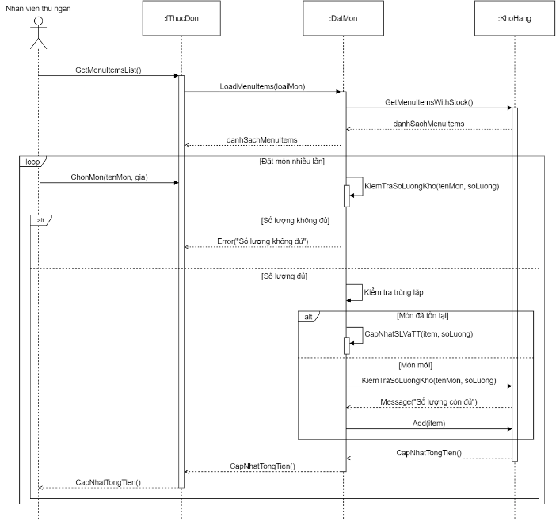

Hình 3. 15. Sơ đồ Sequence đặt món.

|  |  |
| --- | --- |
| Use Case | Đặt món. |
| Actor | Nhân viên thu ngân. |
| Mô tả | Nhân viên đặt đồ ăn/uống cho khách hàng theo yêu cầu. |
| Pre-condition | Khách hàng yêu cầu đặt món vànhân viên thu ngân đã đăng nhập vào hệ thống và chọn bàn cần đặt món. |
| Main Flow:   1. Nhân viên lấy danh sách thực đơn kèm theo số lượng từ bảng KhoHang. 2. Hệ thống hiển thị danh sách thực đơn có sẵn. 3. Nhân viên chọn món, số lượng và thêm món vào danh sách món đã chọn. 4. Hệ thống kiểm tra số lượng món trong kho còn đủ không. 5. Nếu số lượng còn đủ, hệ thống thêm món vào danh sách đặt món. 6. Sau khi chọn xong các món, cập nhật thành tiền của danh sách món đã đặt. | |
| Alternative Flows:   1. A. Số lượng món không đủ, hiển thị thông báo không đủ và yêu cầu giảm số lượng. | |

Bảng 5. Mô tả Sequence đặt món.

* **Sơ đồ Sequence quản lý thực đơn:**

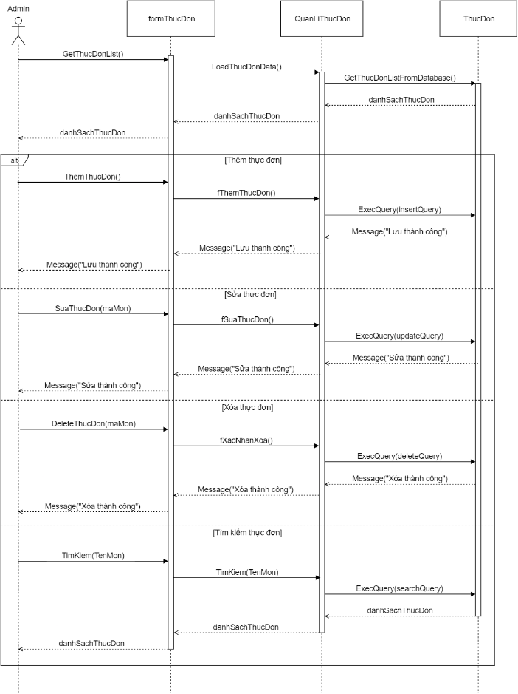

Hình 3. 16. Sơ đồ Sequence quản lý thực đơn.

|  |  |
| --- | --- |
| Use Case | Quản lý thực đơn. |
| Actor | Admin. |
| Mô tả | Quản lý thông tin thực đơn thông qua các chức năng: thêm, xóa, sửa, tìm kiếm. |
| Pre-condition | Admin đã đăng nhập vào hệ thống. |
| Main Flow:   1. Admin truy cập giao diện quản lí thực đơn để hiển thị danh sách thực đơn. 2. Admin chọn chức năng cần thực hiện trên danh sách thực đơn. 3. Hệ thống xử lý tương ứng theo chức năng. 4. Hiển thị thông báo thành công sau khi thao tác hoàn tất. | |
| Alternative Flows:   1. A. Nhập thông tin món ăn/uống, hiển thị thông báo lưu thành công và lưu thông tin thực đơn vào bảng ThucDon. 2. B. Chọn món ăn/uống từ danh sách, hiển thị thông báo xóa thành công và xóa khỏi bảng ThucDon. 3. C. Chọn món ăn/uống từ danh sách, chỉnh sửa thông tin, hiển thị thông báo sửa thành công sau đó cập nhật vào bảng ThucDon. 4. D. Nhập tiêu chí tìm kiếm theo tên món, hiển thị kết quả theo tìm kiếm. | |

Bảng 6. Mô tả Sequence quản lý thực đơn.

* **Sơ đồ Sequence thanh toán:**

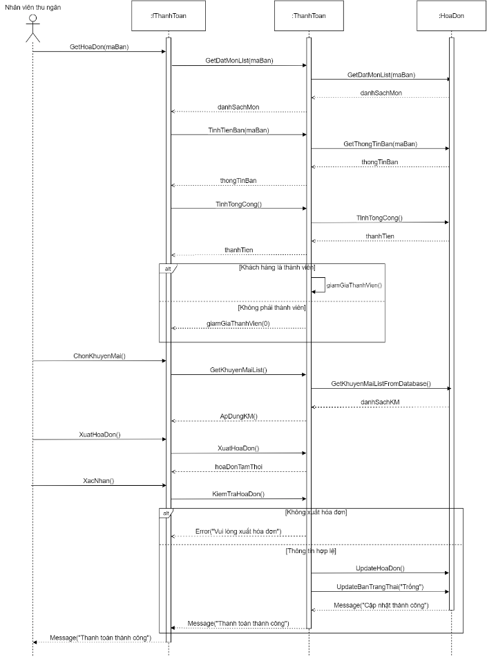

Hình 3. 17. Sơ đồ Sequence thanh toán.

|  |  |
| --- | --- |
| Use Case | Thanh toán. |
| Actor | Nhân viên thu ngân. |
| Mô tả | Thanh toán hóa đơn cho khách hàng, bao gồm tiền bàn, tiền đặt món, áp dụng khuyến mãi, và giảm giá cho khách hàng thành viên. |
| Pre-condition | Nhân viên đã đăng nhập vào hệ thống và khách hàng yêu cầu thanh toán sau khi sử dụng xong dịch vụ. |
| Main Flow:   1. Nhân viên chọn bàn cần thanh toán từ giao diện quản lý. 2. Hệ thống hiển thị danh sách món đã đặt, thời gian chơi, loại bàn, tiền bàn tạm tính, và thông tin khách hàng (nếu có). 3. Nếu khách hàng là thành viên, hệ thống tự động áp dụng mức giảm giá thành viên. 4. Nhân viên chọn khuyến mãi (nếu có) từ danh sách khuyến mãi được lấy từ bảng KhuyenMai. 5. Nhân viên nhấn "Xuất hóa đơn", hệ thống sẽ tính tiền bàn dựa trên thời gian chơi và loại bàn. Áp dụng giảm giá thành viên và khuyến mãi vào tổng tiền. Xuất hóa đơn tạm thời hiển thị trên giao diện. 6. Nhân viên kiểm tra lại thông tin hóa đơn, chọn hình thức thanh toán và nhấn "Xác nhận thanh toán". 7. Hệ thống kiểm tra tính hợp lệ rằng hóa đơn đã được xuất. 8. Nếu hợp lệ, lưu hóa đơn vào bảng HoaDon, cập nhật trạng thái bàn thành "Trống" và lưu thông tin khách hàng (nếu có). 9. Hệ thống hiển thị thông báo thanh toán thành công. | |
| Alternative Flows:  AF1: Khách hàng không phải thành viên → Tổng tiền không giảm.  AF2: Nhân viên không xuất hóa đơn trước khi xác nhận → Hiển thị thông báo yêu cầu xuất hóa đơn.  AF3: Danh sách món rỗng → Hiển thị thông báo lỗi và yêu cầu kiểm tra lại.  AF4: Thời gian chơi không hợp lệ hoặc không tính được tiền bàn → Hiển thị thông báo lỗi và yêu cầu kiểm tra lại. | |

Bảng 7. Mô tả Sequence thanh toán.

1. Mô hình dữ liệu

* **Mô hình khái niệm CDM (Conceptual Data Model):**

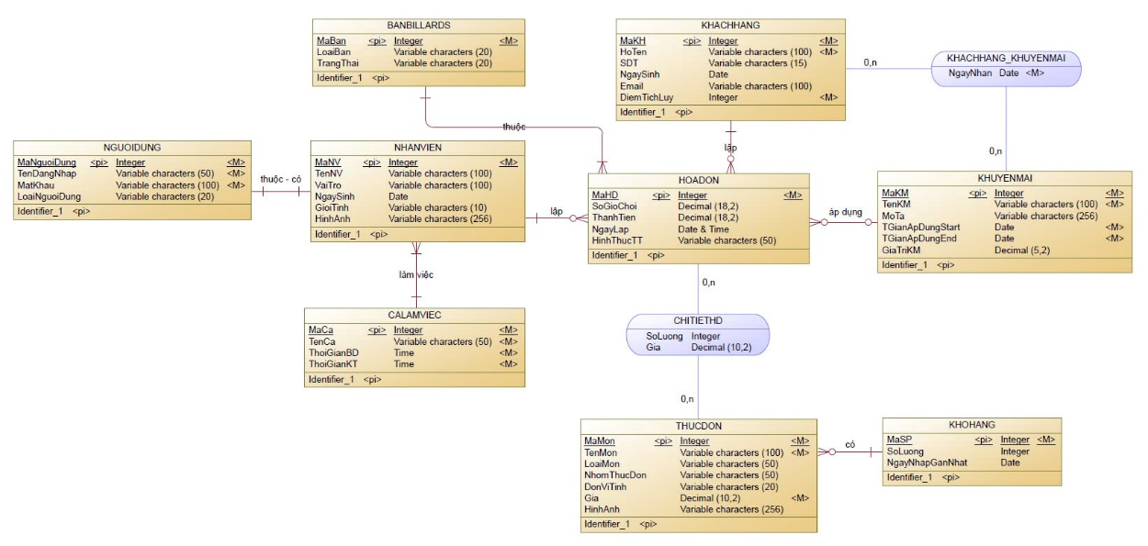

Hình 3. 15. Mô hình CDM.

* **Mô hình vật lý PDM (Physical Data Model):**

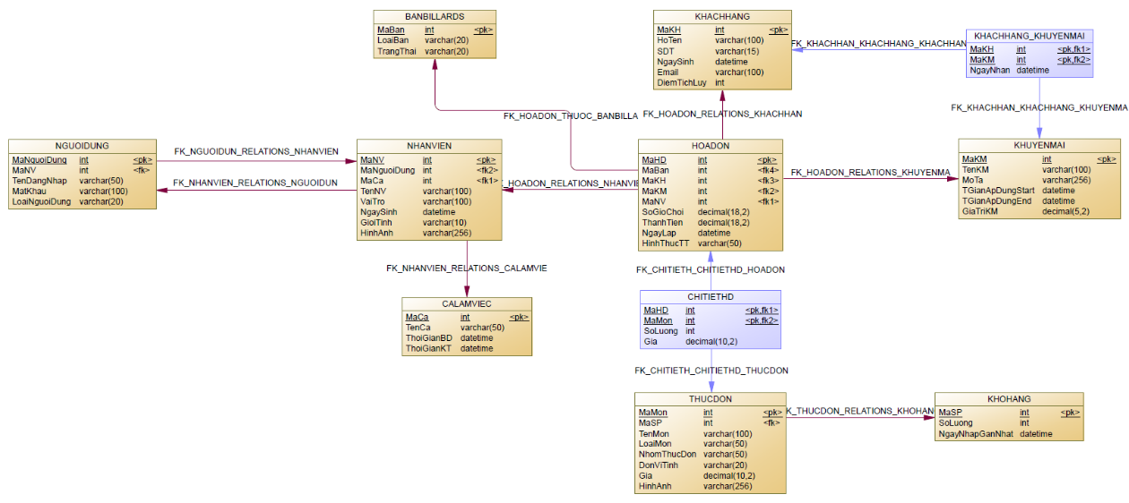

Hình 3. 16. Mô hình PDM.

* 1. Phân tích thiết kế cơ sở dữ liệu

1. Xác định các thực thể

**NHANVIEN**

|  |  |  |  |
| --- | --- | --- | --- |
| **Thuộc tính** | **Kiểu dữ liệu** | **Kích thước** | **Ghi chú** |
| MaNV | Integer |  | Thuộc tính khóa |
| TenNV | Nvarchar | 100 |  |
| VaiTro | Nvarchar | 100 |  |
| NgaySinh | Date |  |  |
| GioiTinh | Nvarchar | 10 |  |
| HinhAnh | Nvarchar | 255 |  |

**KHACHHANG**

|  |  |  |  |
| --- | --- | --- | --- |
| **Thuộc tính** | **Kiểu dữ liệu** | **Kích thước** | **Ghi chú** |
| MaKH | Integer |  | Thuộc tính khóa |
| HoTen | Nvarchar | 100 |  |
| SDT | Nvarchar | 15 |  |
| NgaySinh | Date |  |  |
| Email | Nvarchar | 100 |  |
| DiemTichLuy | Integer |  |  |

**HOADON**

|  |  |  |  |
| --- | --- | --- | --- |
| **Thuộc tính** | **Kiểu dữ liệu** | **Kích thước** | **Ghi chú** |
| MaHD | Integer |  | Thuộc tính khóa |
| SoGioChoi | Decimal |  |  |
| ThanhTien | Decimal |  |  |
| NgayLap | Date & Time |  |  |
| HinhThucTT | Nvarchar | 50 |  |

**CALAMVIEC**

|  |  |  |  |
| --- | --- | --- | --- |
| **Thuộc tính** | **Kiểu dữ liệu** | **Kích thước** | **Ghi chú** |
| MaCa | Integer |  | Thuộc tính khóa |
| TenCa | Nvarchar | 50 |  |
| ThoiGianBD | Time |  |  |
| ThoiGianKT | Time |  |  |

**BANBILLARDS**

|  |  |  |  |
| --- | --- | --- | --- |
| **Thuộc tính** | **Kiểu dữ liệu** | **Kích thước** | **Ghi chú** |
| MaBan | Integer |  | Thuộc tính khóa |
| LoaiBan | Nvarchar | 20 |  |
| TrangThai | Nvarchar | 20 |  |

**THUCDON**

|  |  |  |  |
| --- | --- | --- | --- |
| **Thuộc tính** | **Kiểu dữ liệu** | **Kích thước** | **Ghi chú** |
| MaMon | Integer |  | Thuộc tính khóa |
| TenMon | Nvarchar | 100 |  |
| LoaiMon | Nvarchar | 50 |  |
| NhomThucDon | Nvarchar | 50 |  |
| DonViTinh | Nvarchar | 20 |  |
| Gia | Decimal |  |  |
| HinhAnh | Nvarchar | 255 |  |

**NGUOIDUNG**

|  |  |  |  |
| --- | --- | --- | --- |
| **Thuộc tính** | **Kiểu dữ liệu** | **Kích thước** | **Ghi chú** |
| MaNguoiDung | Integer |  | Thuộc tính khóa |
| TenDangNhap | Nvarchar | 50 |  |
| MatKhau | Nvarchar | 100 |  |
| LoaiNguoiDung | Nvarchar | 20 |  |

**KHUYENMAI**

|  |  |  |  |
| --- | --- | --- | --- |
| **Thuộc tính** | **Kiểu dữ liệu** | **Kích thước** | **Ghi chú** |
| MaKM | Integer |  | Thuộc tính khóa |
| TenKM | Nvarchar | 100 |  |
| MoTa | Nvarchar | 255 |  |
| TGianApDungStart | Date |  |  |
| TGianApDungEnd | Date |  |  |
| GiaTriKM | Decimal |  |  |

**KHOHANG**

|  |  |  |  |
| --- | --- | --- | --- |
| **Thuộc tính** | **Kiểu dữ liệu** | **Kích thước** | **Ghi chú** |
| MaSP | Integer |  | Thuộc tính khóa |
| SoLuong | Integer |  |  |
| NgayNhapGanNhat | Date |  |  |

1. Xây dựng mô hình quan hệ:

* **ThucDon** (**MaMon**, TenMon, LoaiMon, NhomThucDon, DonViTinh, Gia, HinhAnh)
* **BanBillards** (**MaBan**, LoaiBan, TrangThai)
* **NhanVien** (**MaNV**, TenNV, VaiTro, NgaySinh, GioiTinh, MaCa, HinhAnh)
* **CaLamViec** (**MaCa**, TenCa, ThoiGianBatDau, ThoiGianKetThuc)
* **NguoiDung** (**MaNguoiDung**, MaNV, TenDangNhap, MatKhau, LoaiNguoiDung)
* **KhachHang** (**MaKH**, HoTen, SDT, NgaySinh, Email, DiemTichLuy)
* **HoaDon** (**SoHoaDon**, MaKH, MaBan, MaNV, SoGioChoi, ThanhTien, NgayLap, HinhThucThanhToan, MaKM)
* **ChiTietHoaDon** (**SoHoaDon, MaMon**, SoLuong, Gia)
* **KhoHang** (**MaSP**, SoLuong, NgayNhapGanNhat)
* **KhuyenMai** (**MaKM**, TenKM, MoTa, ThoiGianApDungStart, ThoiGianApDungEnd, GiaTriKM)
* **KhachHang_KhuyenMai** (**MaKH, MaKM, NgayNhan**).

Sau khi có được các lược đồ quan hệ, ta được diagram dưới đây:

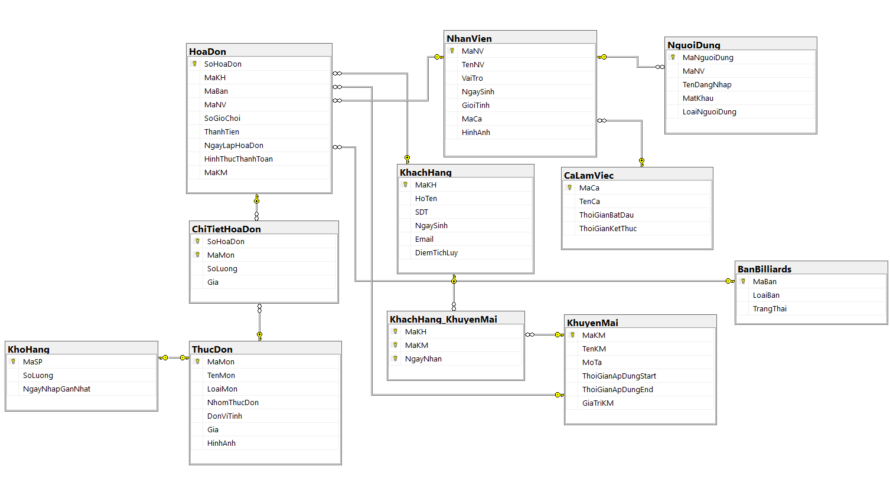

Hình 3.17. Diagram quản lí Bida

1. Xây dựng Backup tự động

* **Xóa job nếu đã tồn tại**

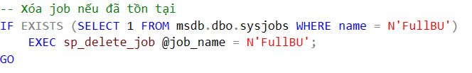

Hình 3.18. Xóa job nếu đã tồn tại

* **Tạo job Full Backup**

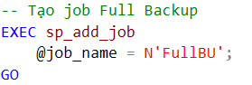

Hình 3.19. Tạo job Full Backup

* **Thêm bước cho job Full Backup**

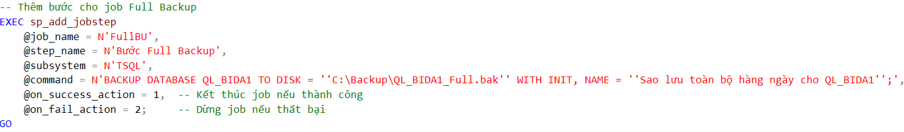

Hình 3.20. Thêm bước cho job Full Backup

* **Lên lịch chạy job Full Backup lúc 23:00 hàng ngày**

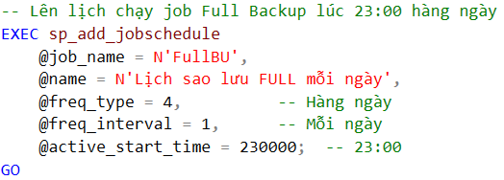

Hình 3.21. Lên lịch chạy job Full Backup lúc 23:00 hàng ngày

* **Gắn job vào SQL Server Agent**

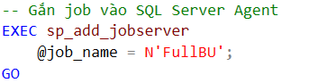

Hình 3.22. Gắn job vào SQL Server Agent

* **Xóa job nếu đã tồn tại**

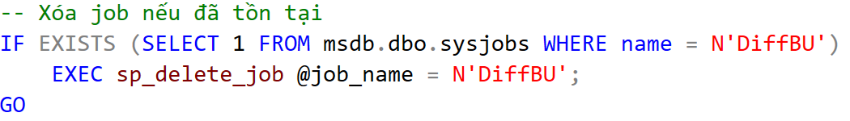

Hình 3.23. Xóa job nếu đã tồn tại

* **Tạo job Differential Backup**

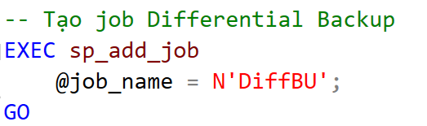

Hình 3.24. Tạo job Differential Backup

* **Thêm bước cho job Differential Backup**

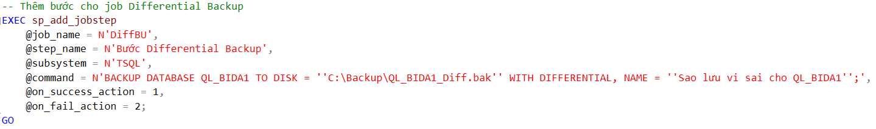

Hình 3.25. Thêm bước cho job Differential Backup

* **Lên lịch chạy job Differential Backup mỗi 6 giờ**

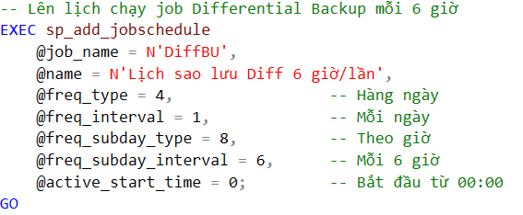

Hình 3.26. Lên lịch chạy job Differential Backup mỗi 6 giờ

* **Gắn job vào SQL Server Agent**

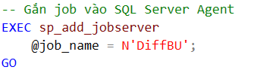

Hình 3.27. Gắn job vào SQL Server Agent

* **Xóa job nếu đã tồn tại**

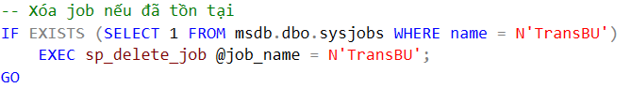

Hình 3.28. Xóa job nếu đã tồn tại

* **Tạo job Transaction Log Backup**

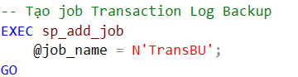

Hình 3.29. Tạo job Transaction Log Backup

* **Thêm bước cho job Transaction Log Backup**

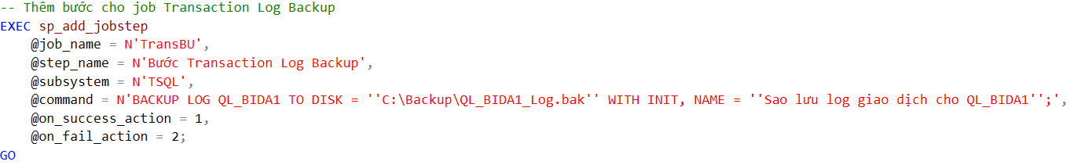

Hình 3.30. Thêm bước cho job Transaction Log Backup

* **Lên lịch chạy job Transaction Log Backup mỗi 15 phút**

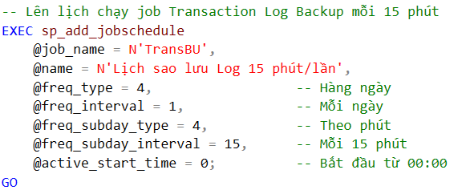

Hình 3.31. Lên lịch chạy job Transaction Log Backup mỗi 15 phút

* **Gắn job vào SQL Server Agent**

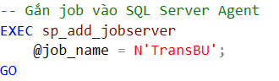

Hình 3.32. Gắn job vào SQL Server Agent

1. Xây dựng phân quyền người dùng:

* **Tạo tài khoản login, user**

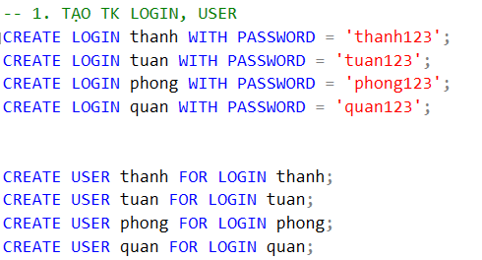

Hình 3.33. Tạo tài khoản login, user

* **Tạo nhóm quyền role**

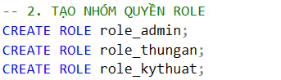

Hình 3.34. Tạo nhóm quyền role

* **Cấp quyền**

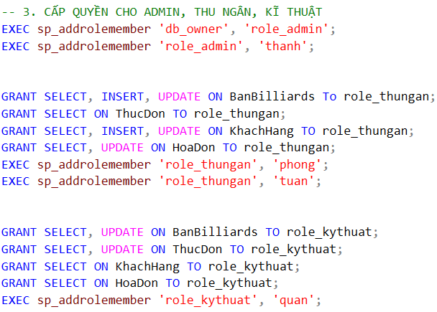

Hình 3.35. Cấp quyền

* **Hủy quyền insert**

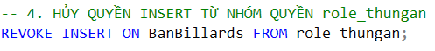

Hình 3.36. Hủy quyền insert

* **Xóa người dùng khỏi nhóm quyền**

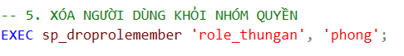

Hình 3.37. Xóa người dùng khỏi nhóm quyền

1. Xây dựng thủ tục

* **Nhân viên:**

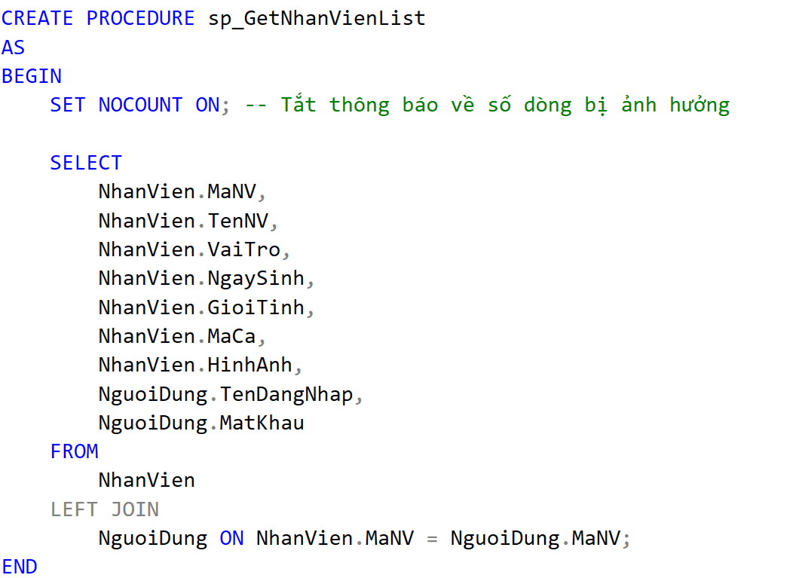

Hình 3.38. Thủ tục lấy danh sách nhân viên

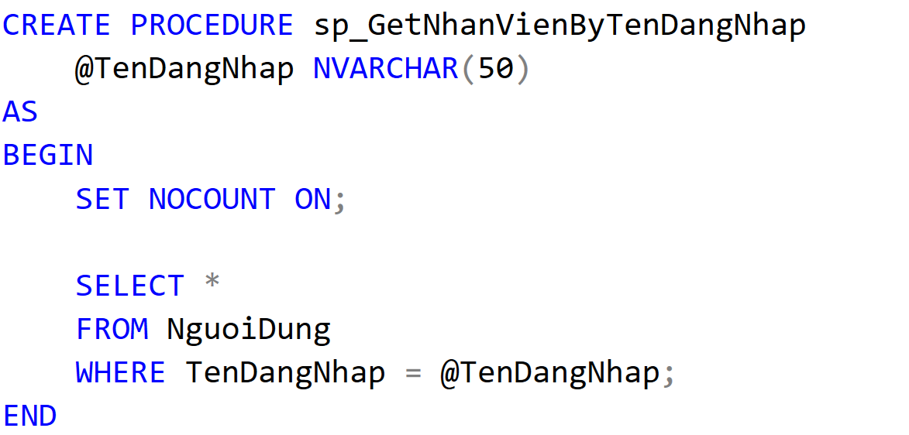

Hình 3.39. Thủ tục lấy tên đăng nhập của nhân viên

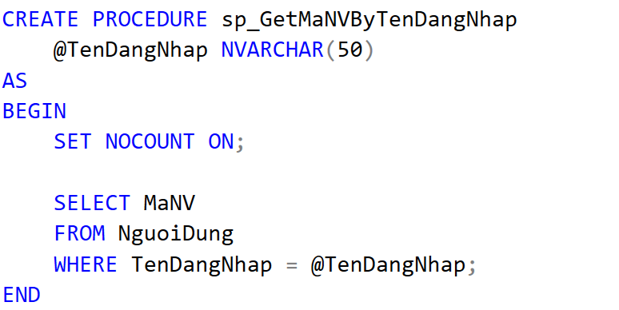

Hình 3.40. Thủ tục lấy mã nhân viên theo tên đăng nhập

* **Kho:**

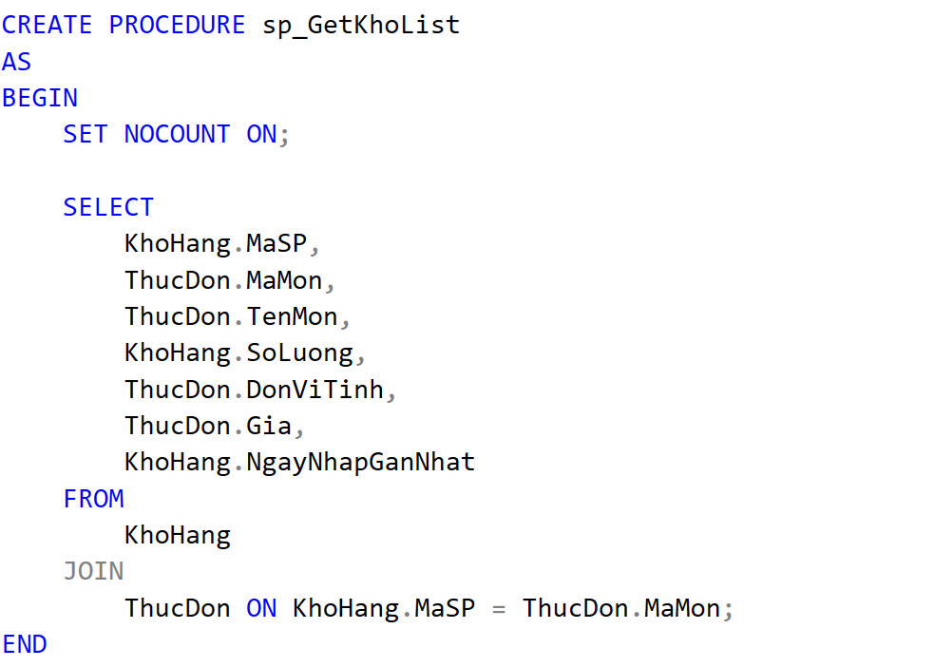

Hình 3.41. Thủ tục lấy danh sách thực đơn trong kho

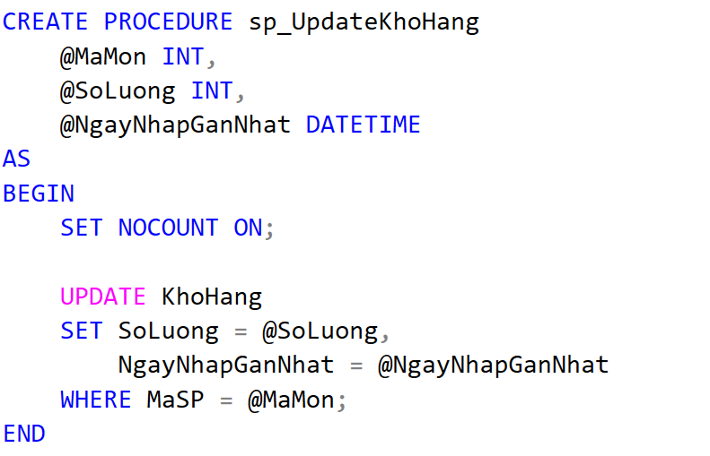

Hình 3.42. Thủ tục cập nhật kho hang

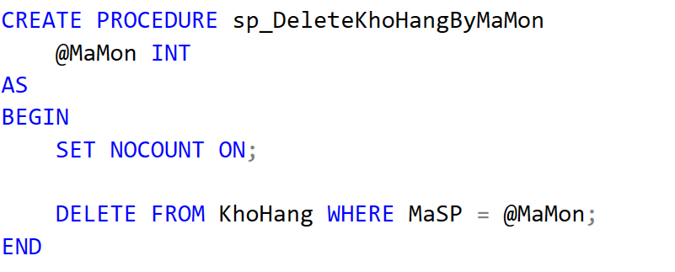

Hình 3.43. Thủ tục xóa món hàng trong kho

* **Bàn:**

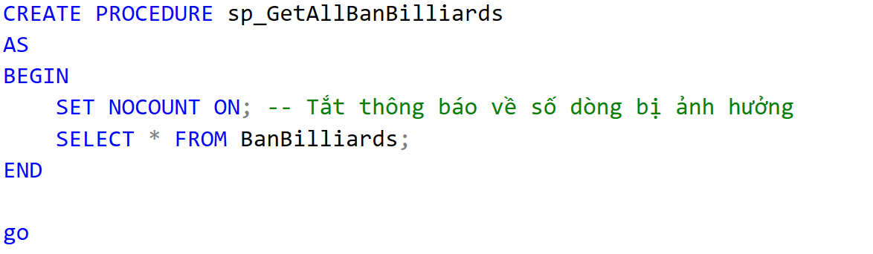

Hình 3.44. Thủ tục lấy tất cả các bàn

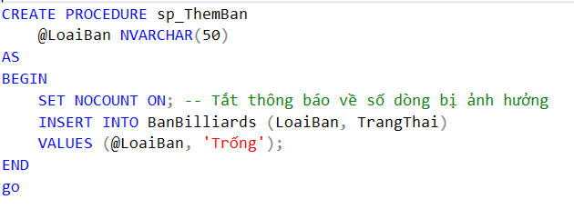

Hình 3.45. Thủ tục thêm bàn mới

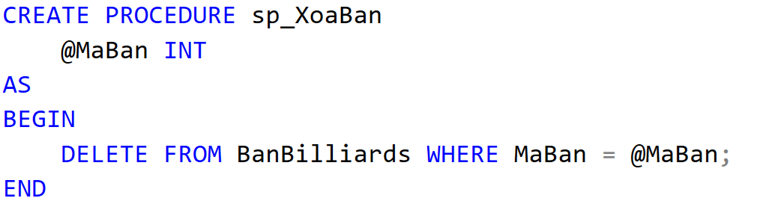

Hình 3.46. Thủ tục xóa bàn

* + - **Thực đơn:**

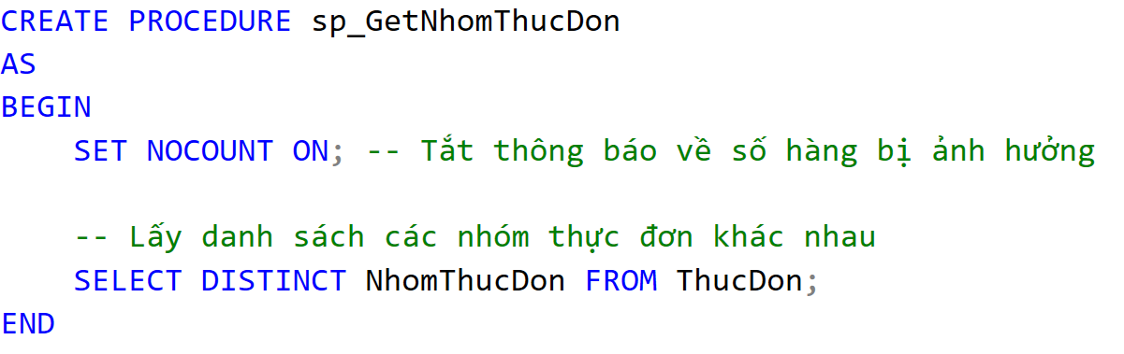

Hình 3.47. Thủ tục lấy danh sách các nhóm thực đơn

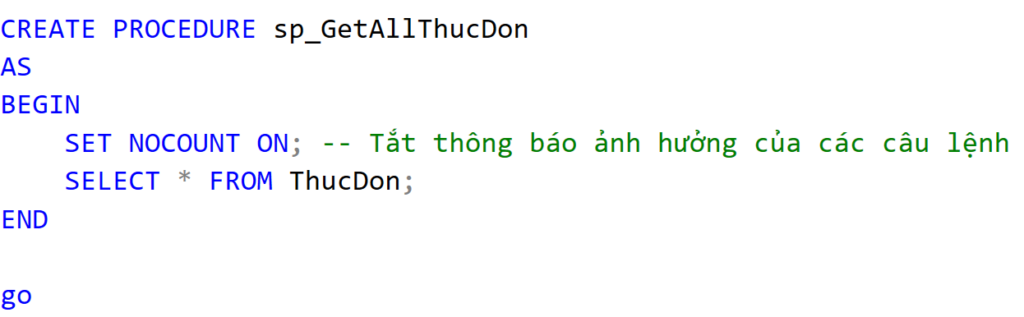

Hình 3.48. Thủ tục lấy danh sách thực đơn

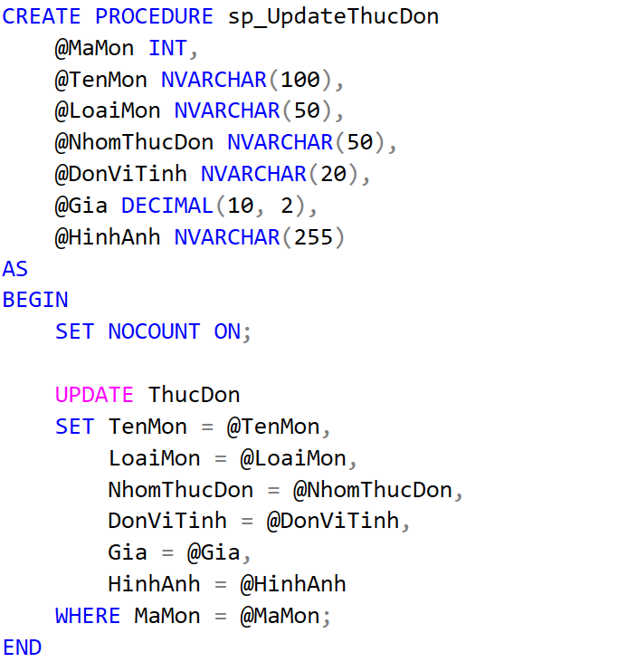

Hình 3.49. Thủ tục cập nhật thực đơn

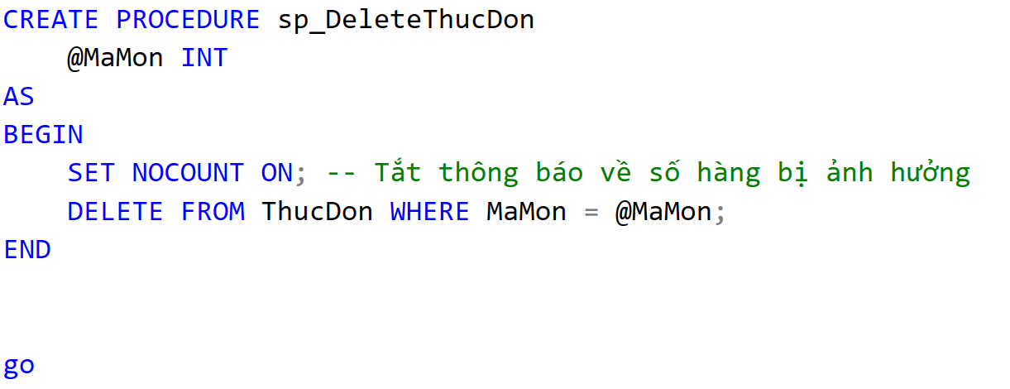

Hình 3.50. Thủ tục xóa thực đơn

1. Xây dựng hàm

* **Lấy mã nhân viên:**

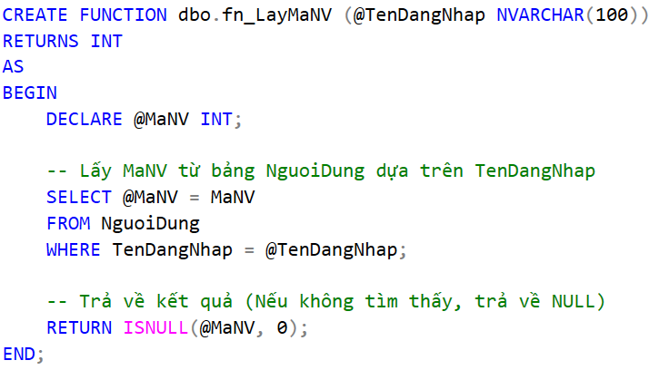

Hình 3.51. Hàm lấy mã nhân viên

* **Lấy dữ liệu từ bảng thực đơn:**

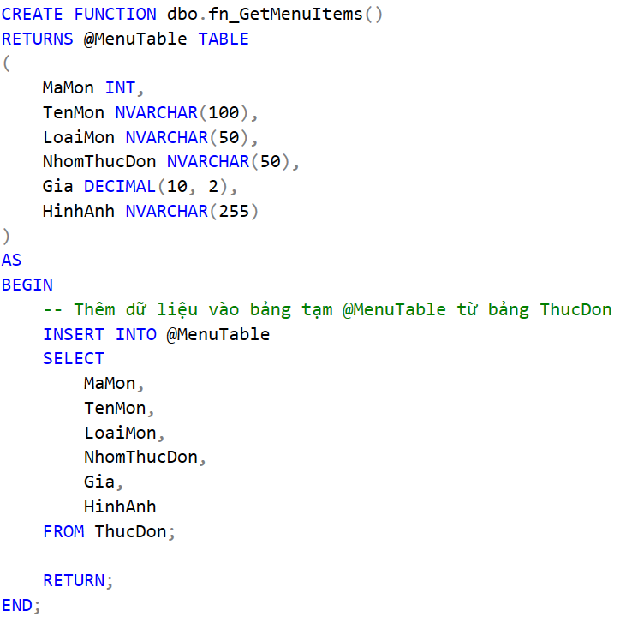

Hình 3.52. Hàm lấy dữ liệu của bảng thực đơn

* **Lấy dữ liệu từ bảng khách hàng:**

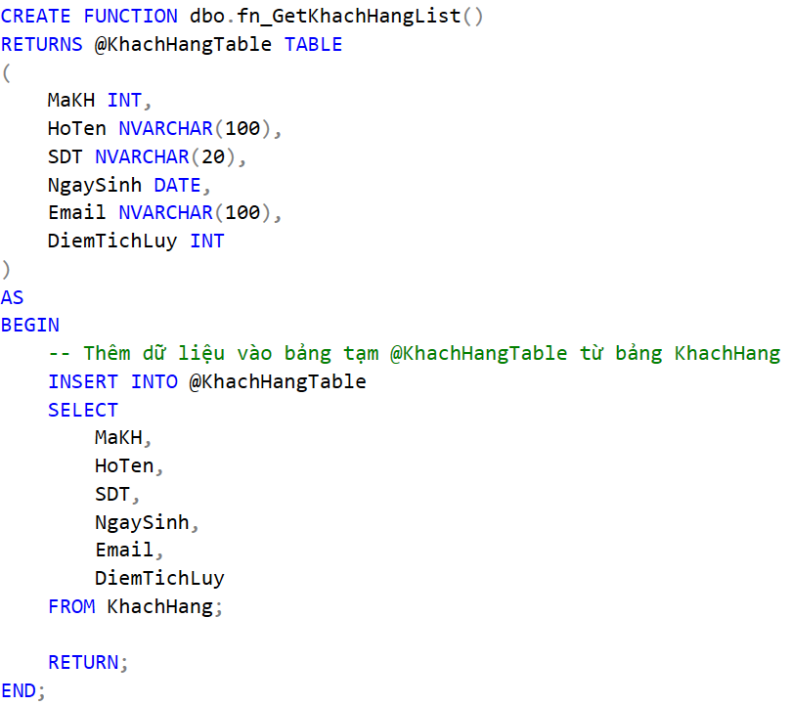

Hình 3.53. Hàm lấy dữ liệu từ bảng khách hàng

* **Tính thời gian sử dụng bàn**

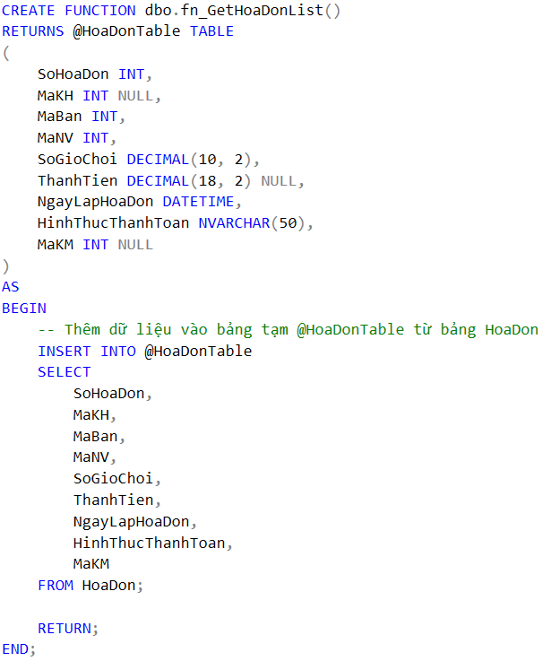

Hình 3.54. Hàm lấy dữ liệu từ hóa đơn.

1. Xây dựng Trigger

* **Tự động cập nhật ngày xuất hóa đơn là ngày hiện tại:**

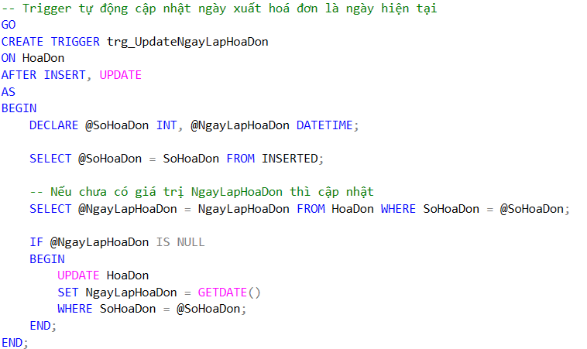

Hình 3.55. Trigger tự động cập nhật ngày xuất hóa đơn là ngày hiện tại

* **Kiểm tra số lượng trong kho trước khi bán:**

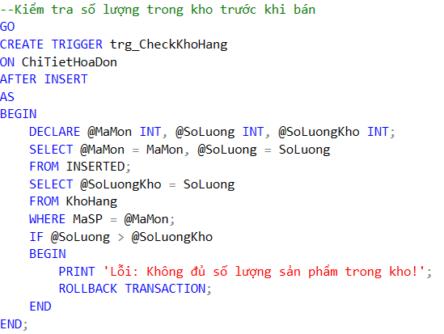

Hình 3.56. Trigger kiểm tra số lượng trong kho trước khi bán

* **Cập nhật điểm tích lũy khi khách hàng thanh toán hóa đơn:**

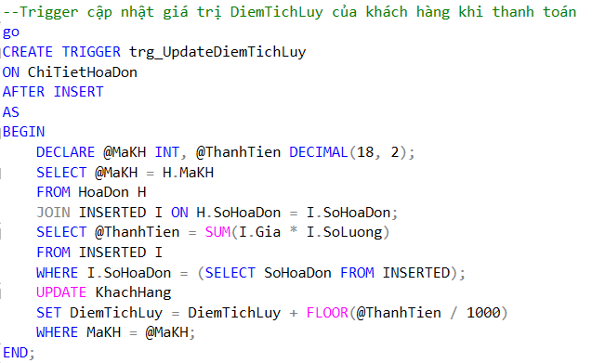

Hình 3.57. Trigger cập nhật điểm tích lũy khi khách hàng thanh toán hóa đơn

* **Tự động cập nhật thời gian gần nhất trong kho hàng:**

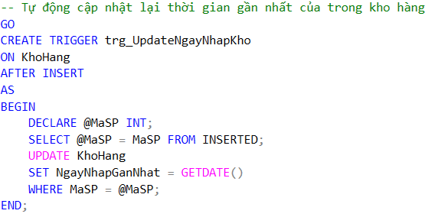

Hình 3.58. Trigger tự động cập nhật thời gian gần nhất trong kho hàng

* **Kiểm tra khuyến mãi phải lớn hơn bắt đầu:**

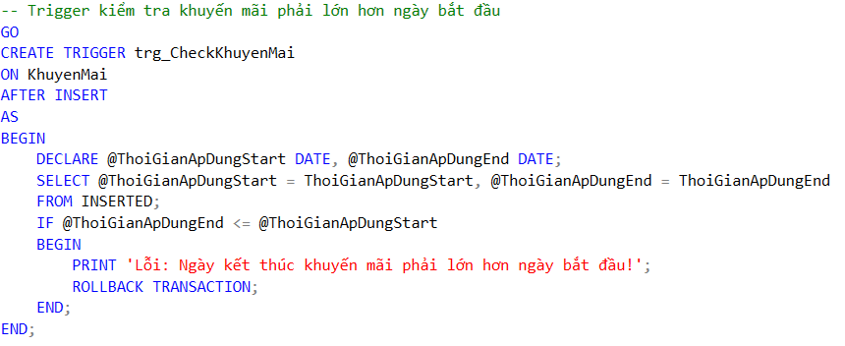

Hình 3.59. Trigger kiểm tra khuyến mãi phải lớn hơn ngày bắt đầu

1. Xây dựng View

* **Thông tin nhân viên:**

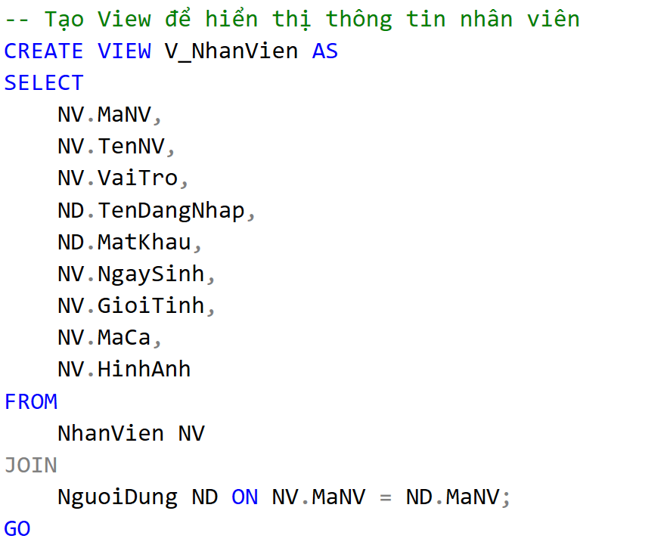

Hình 3.60. View hiển thị thông tin nhân viên

* **Thông tin khuyến mãi:**

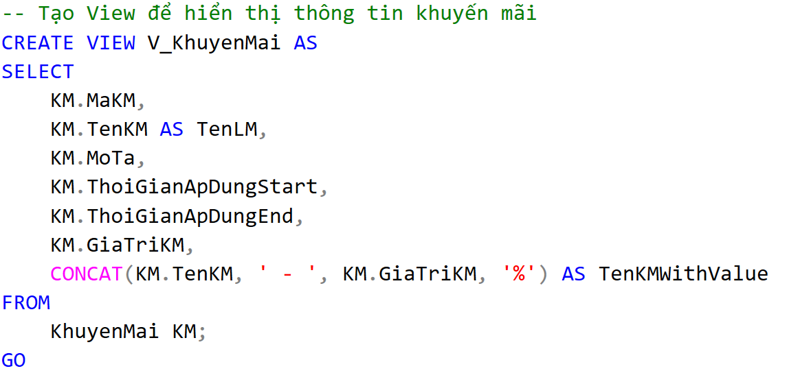

Hình 3.61. View hiển thị thông tin khuyến mãi

* **Thông tin kho:**

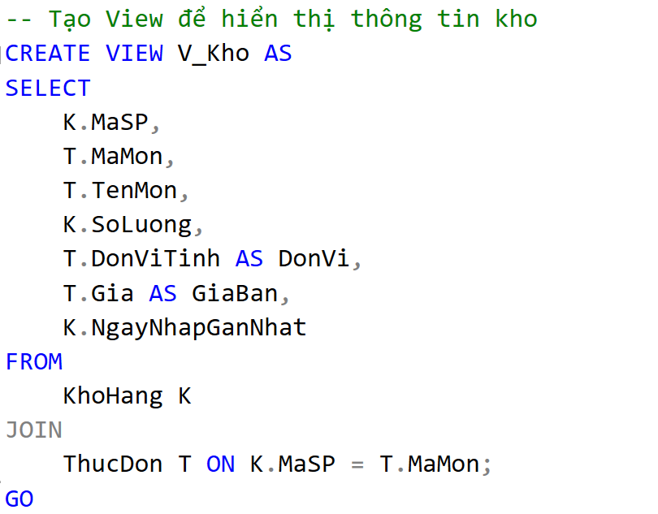

Hình 3.62. View hiển thị thông tin kho

* **Thông tin lịch sử hóa đơn:**

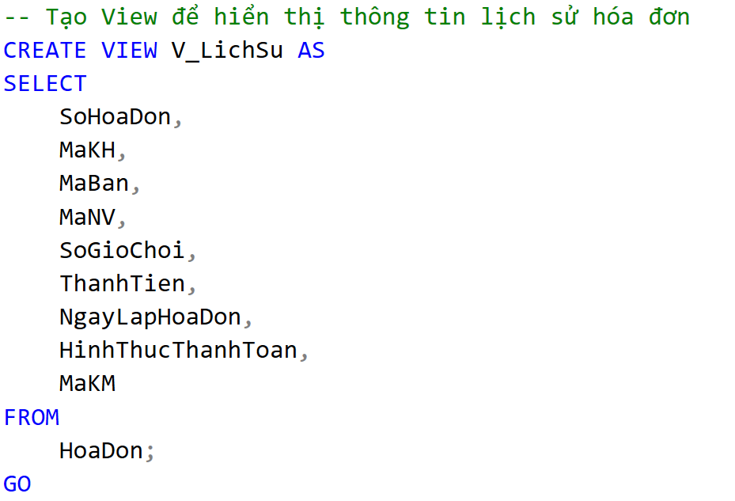

Hình 3.63. View hiển thị thông tin lịch sử hóa đơn

* **Thông tin khách hàng:**

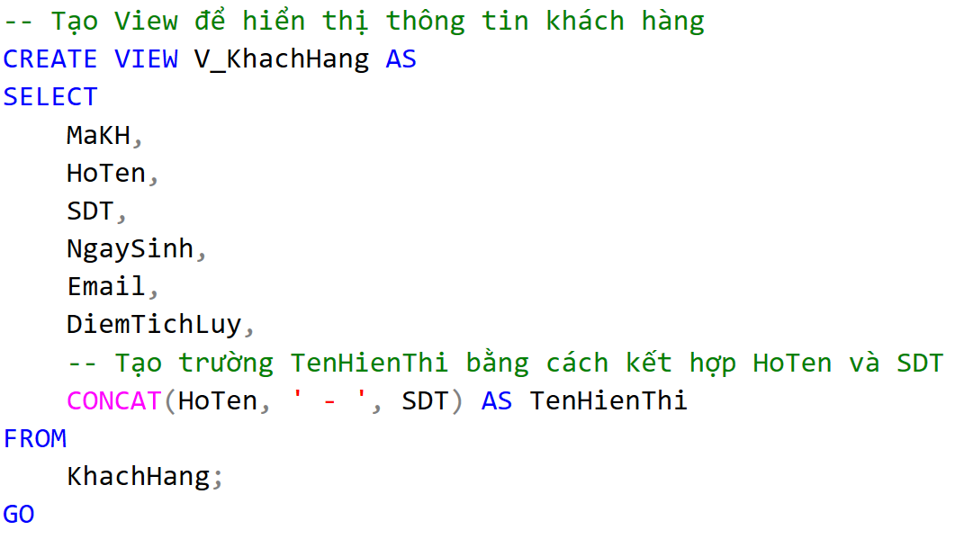

Hình 3.64 View hiển thị thông tin khách hàng

* **Thông tin thực đơn:**

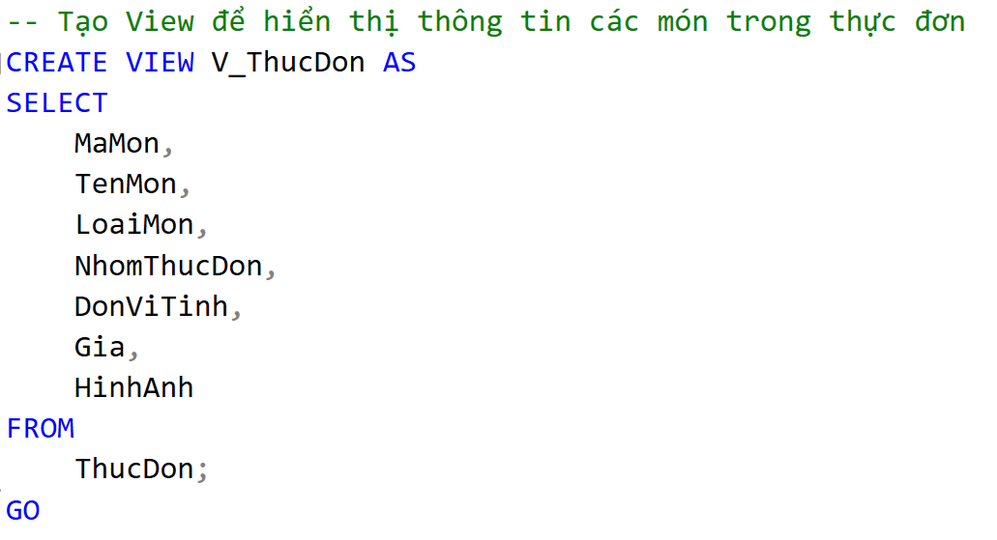

Hình 3.65. View hiển thị thông tin thực đơn

1. Xây dựng cursor

* **Cập nhật trạng thái các bàn:**

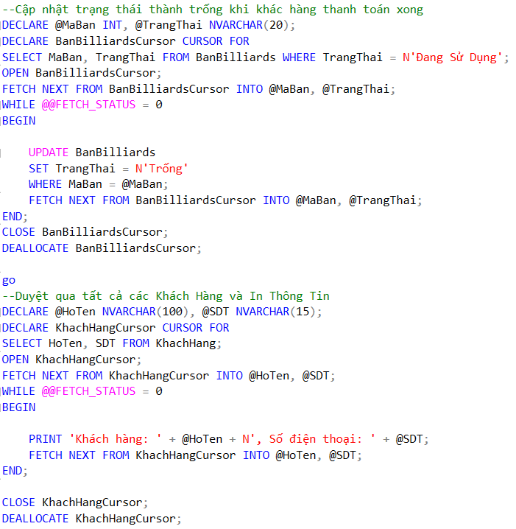

Hình 3.66. Cursor cập nhật trạng thái các bàn

* **Cập nhật thông tin khách hàng:**

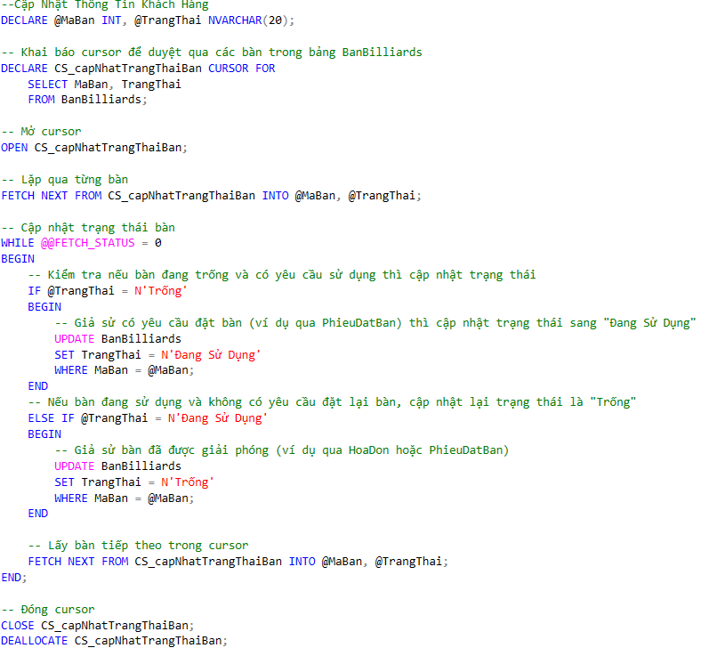

Hình 3.67. Cursor cập nhật thông tin khách hàng

* **Tính tổng tiền của tất cả hóa đơn:**

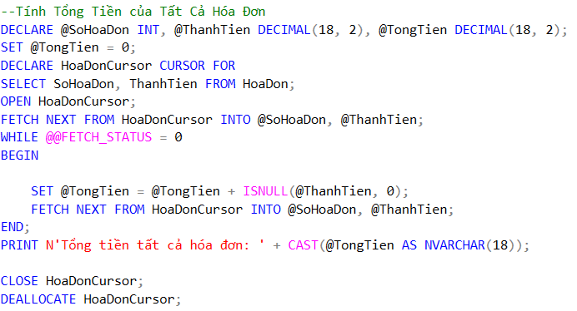

Hình 3.68. Cursor cập nhật thời gian áp dụng khuyến mãi

* **Hiển thị các nhân viên theo ca:**

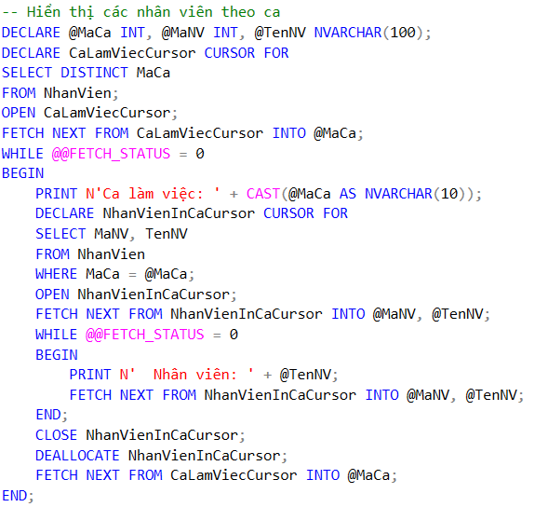

Hình 3.69. Cursor Kiểm tra số lượng sản phẩm

* **Kiểm tra các sản phẩm số lượng sắp hết:**

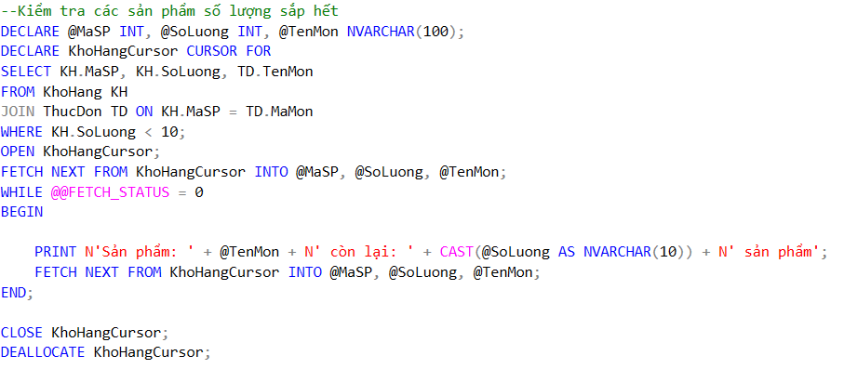

Hình 3.70. Cursor Cập nhật nhân viên

CHƯƠNG IV: THIẾT KẾ GIAO DIỆN HỆ THỐNG

* 1. Giao diện chung

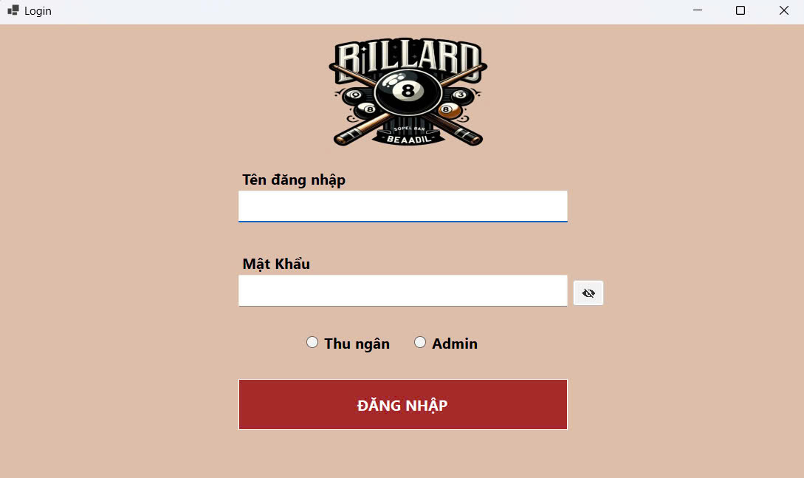

Hình 4.1. Giao diện đăng nhập

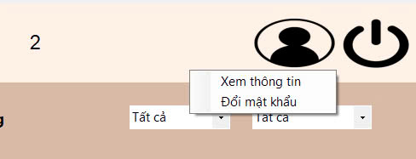

Hình 4.2. Chức năng xem lại thông tin và đổi mật khẩu

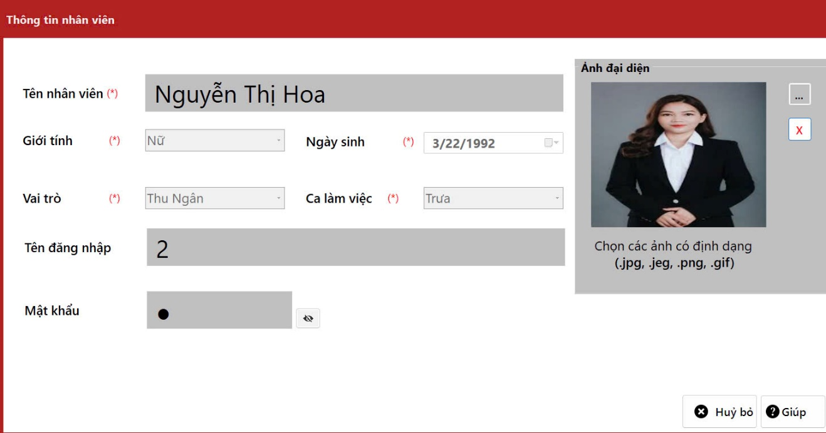

Hình 4.3. Xem thông tin

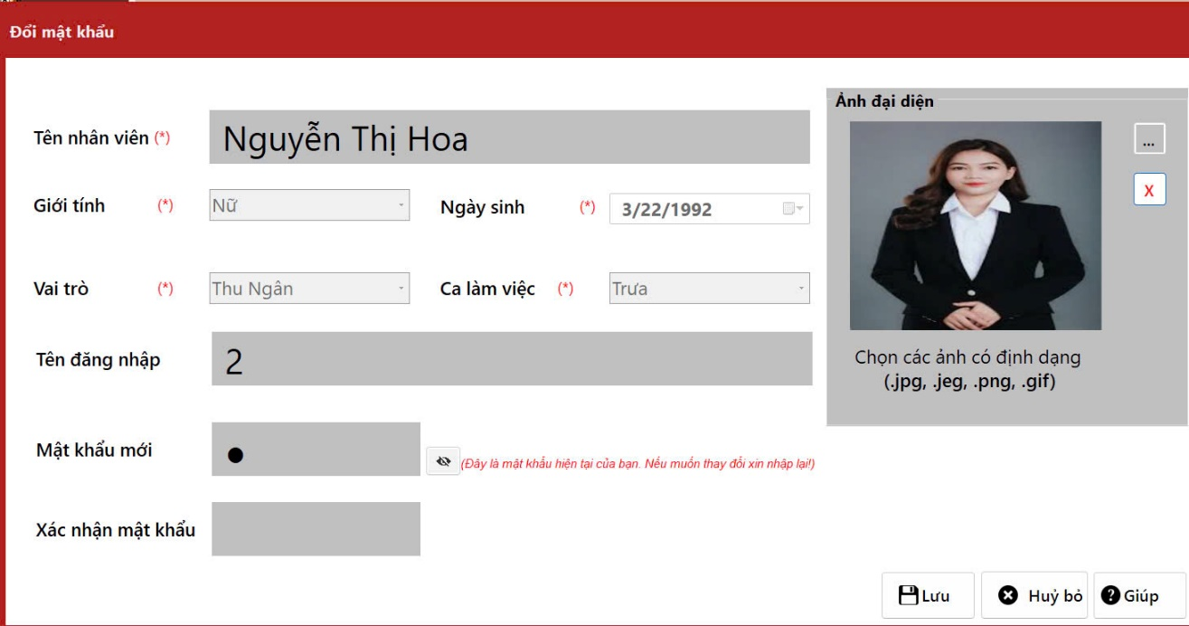

Hình 4.4. Đổi mật khẩu

* 1. Giao diện của Admin
     1. Quản lí thực đơn

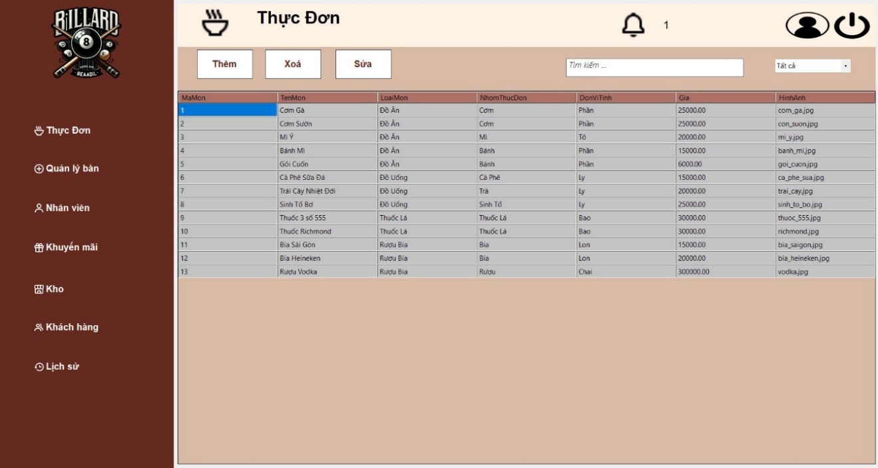

Hình 4.5. Giao diện mục “Thực Đơn”

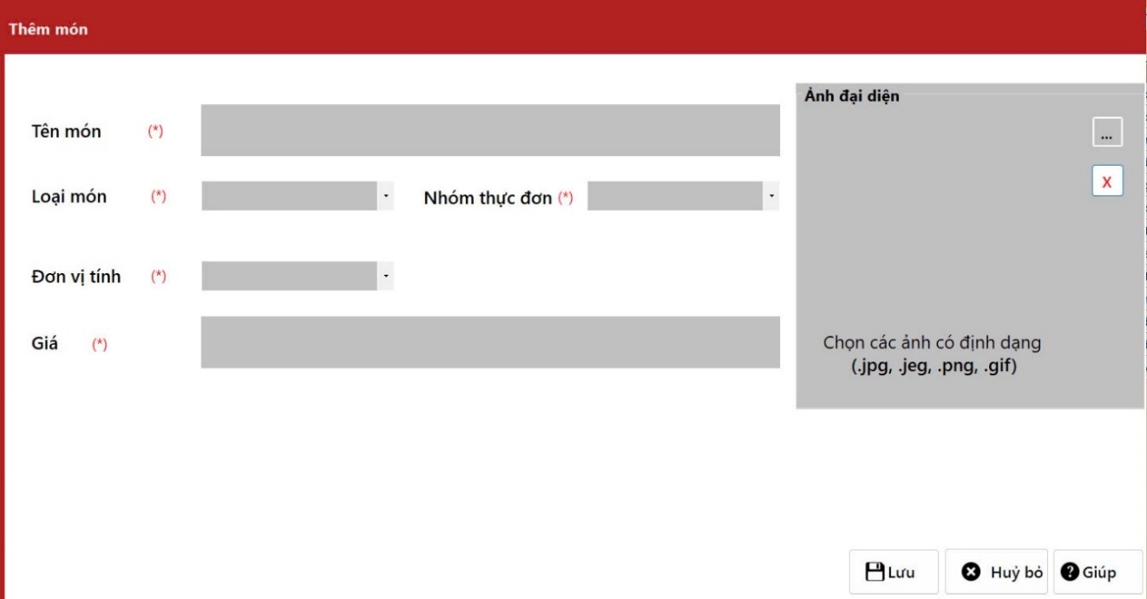

Hình 4.6. Chức năng thêm món mới

* + 1. Quản lí trạng thái bàn

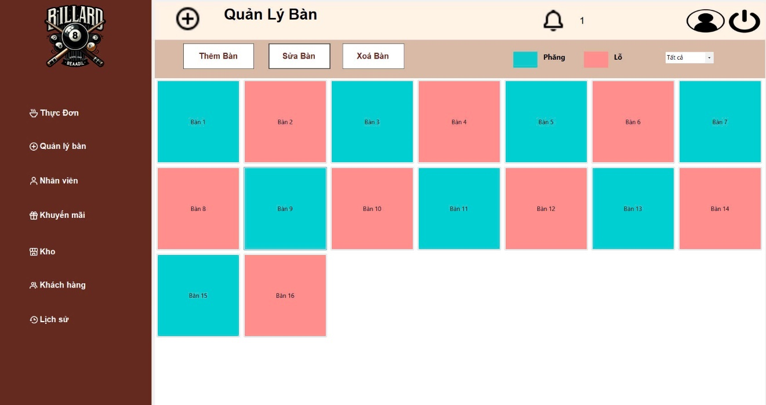

Hình 4.7. Giao diện "Quản Lý Bàn"

* + 1. Quản lí nhân viên

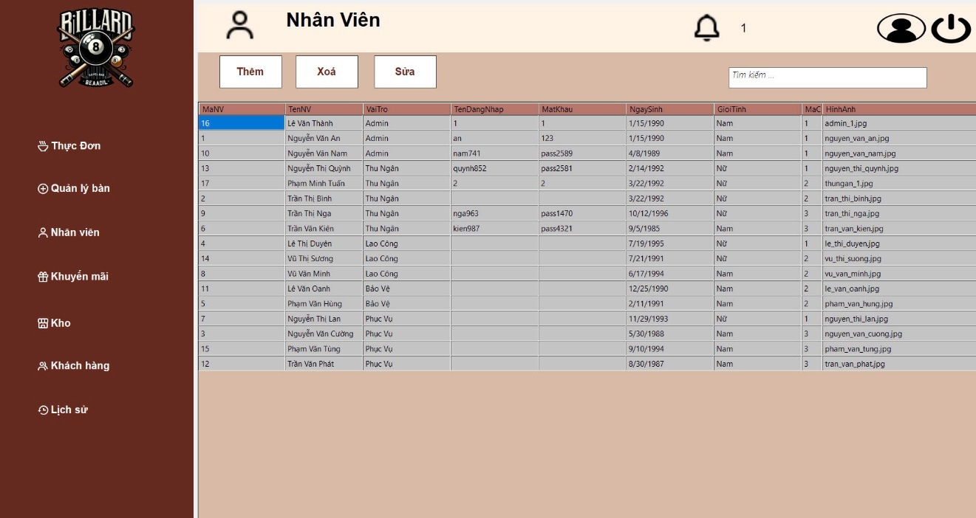

Hình 4.8. Giao diện "Nhân Viên"

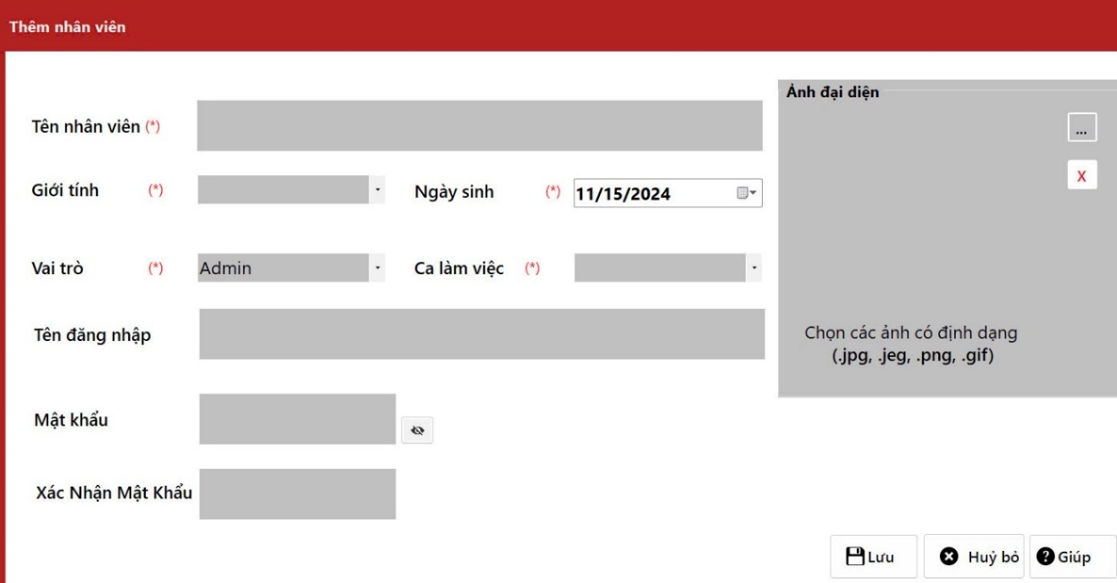

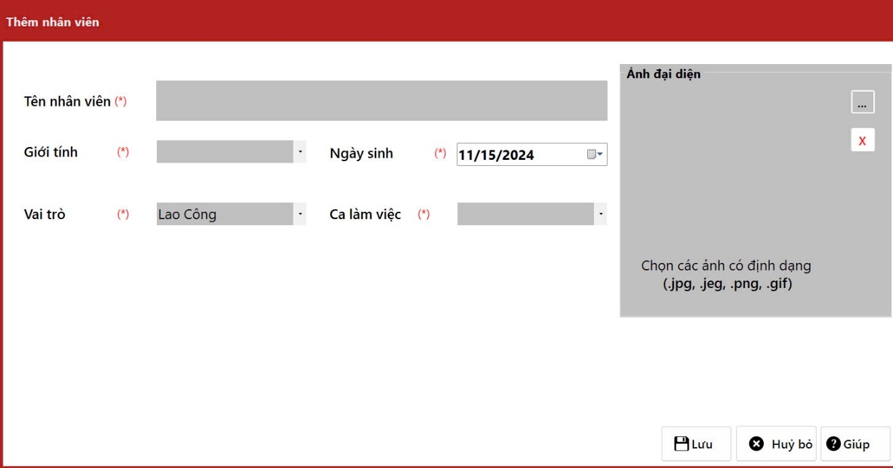

Hình 4.9. Chức năng thêm nhân viên

* + 1. Quản lí khuyến mãi

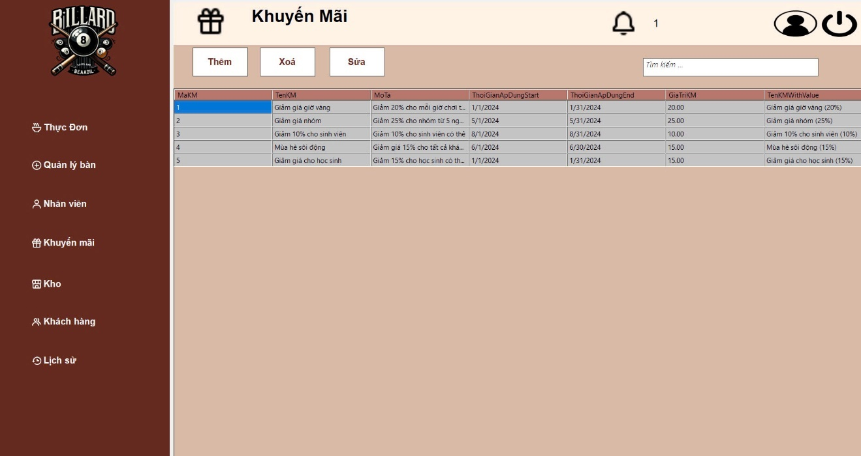

Hình 4.10. Giao diện "Khuyến Mãi"

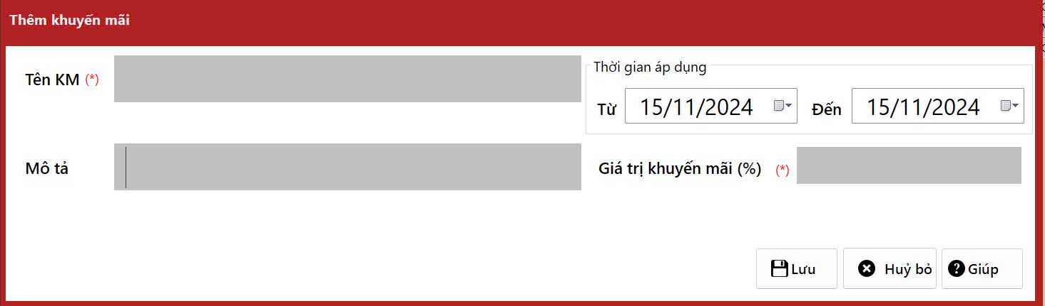

Hình 4.11. Chức năng thêm khuyến mãi

* + 1. Quản lí kho hàng

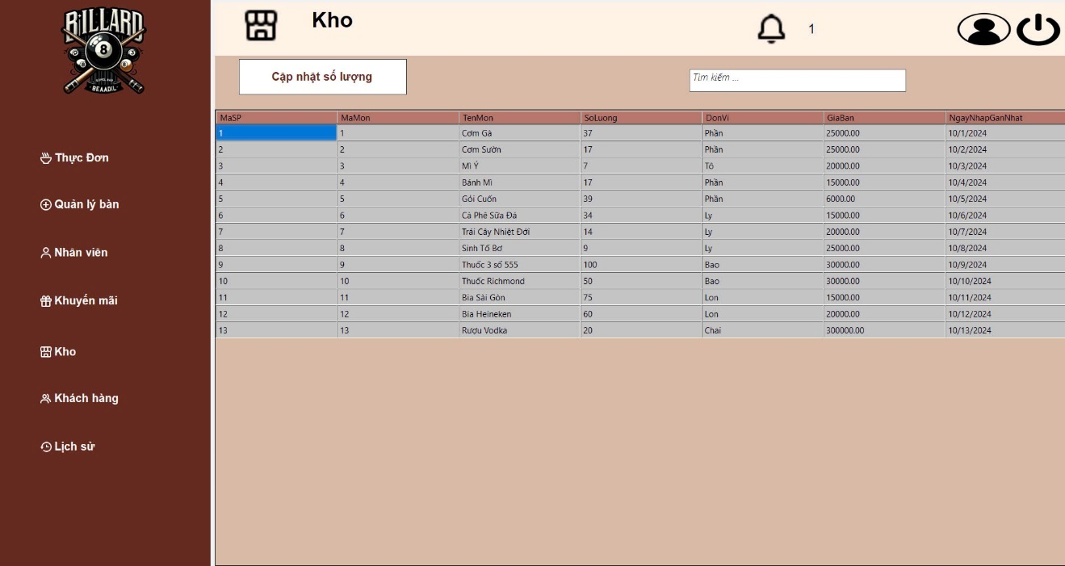

Hình 4.12. Giao diện "Kho"

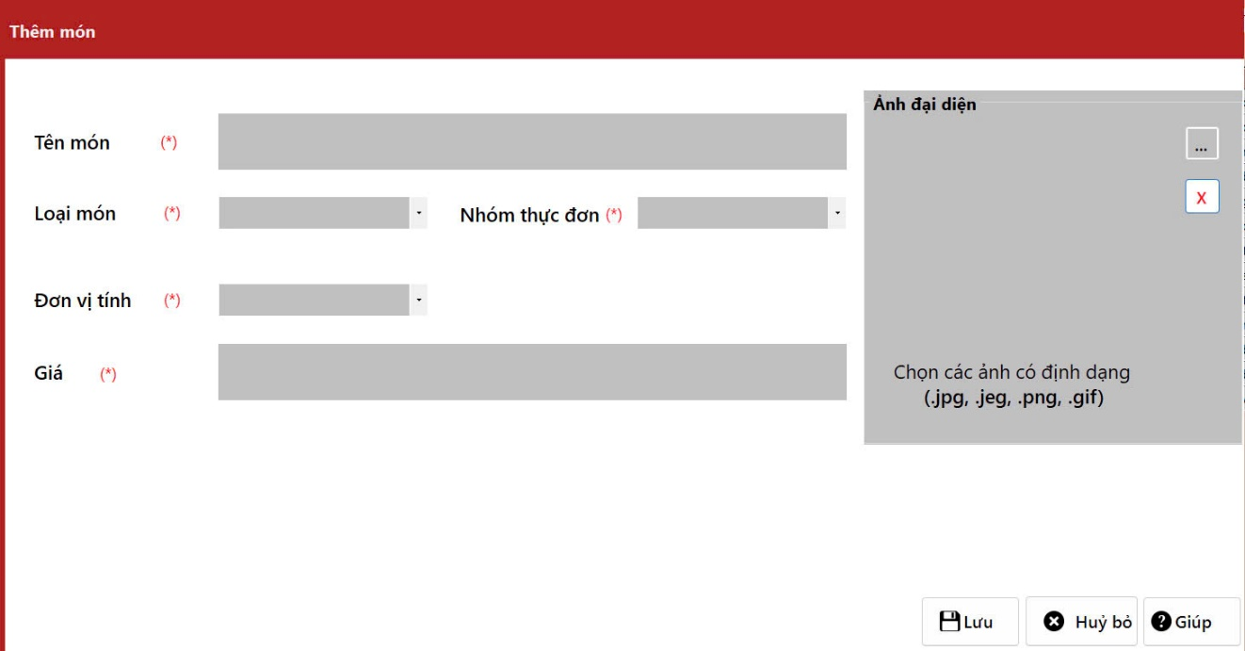

Hình 4.13. Chức năng thêm sản phẩm vào kho

* + 1. Quản lí thành viên

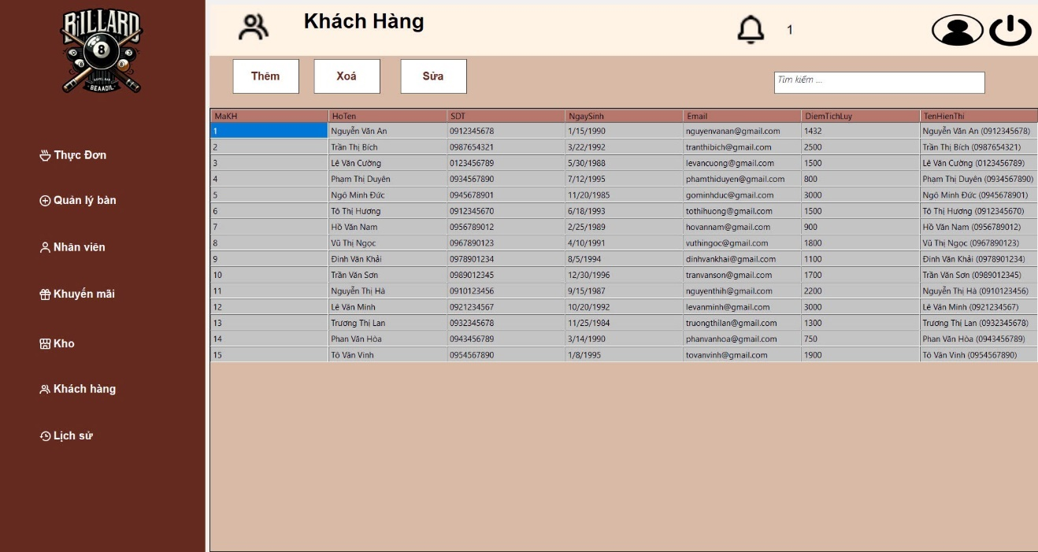

Hình 4.14. Giao diện "Khách Hàng"

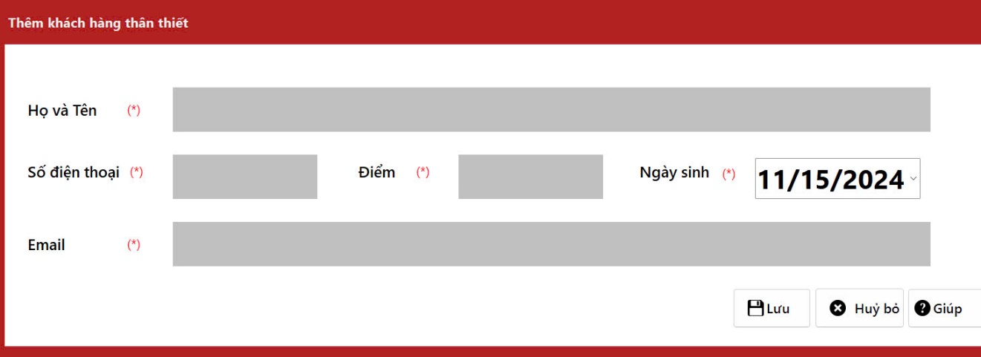

Hình 4.15. Chức năng thêm khách hàng

* + 1. Quản lí lịch sử

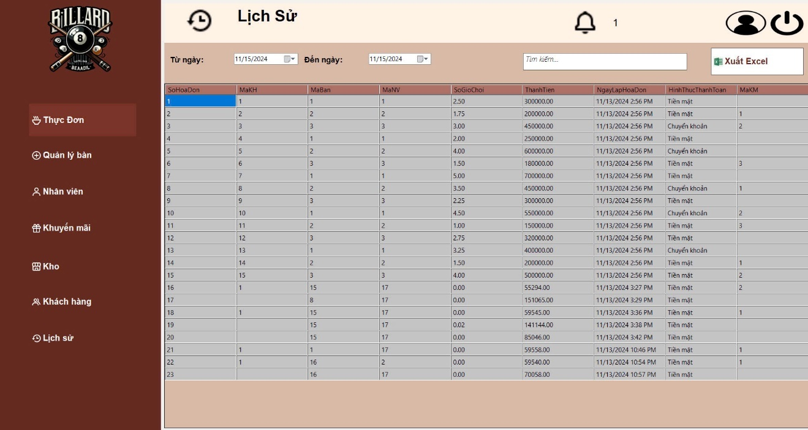

Hình 4.16. Giao diện "Lịch Sử"

* 1. Giao diện của nhân viên thu ngân
     1. Quản lí dịch vụ đồ ăn/uống

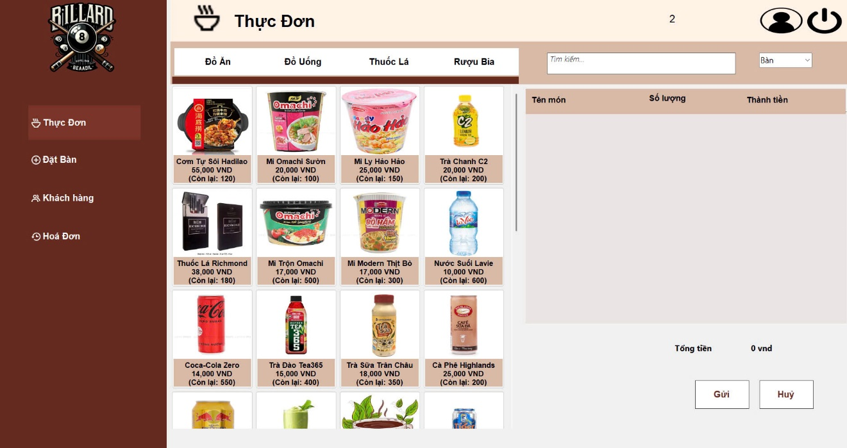

Hình 4.17. Giao diện "Thực đơn"

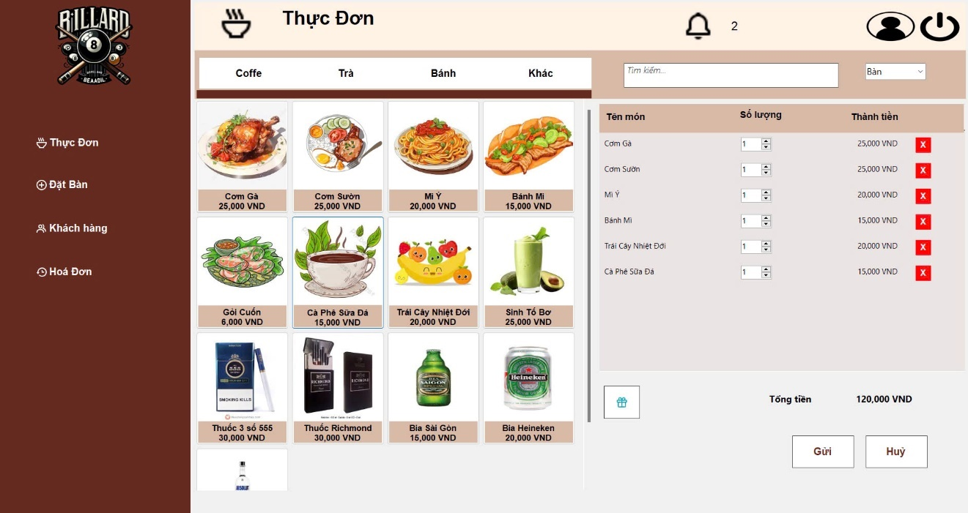

Hình 4.18. Thực đơn sau khi chọn món

* + 1. Quản lí đặt bàn

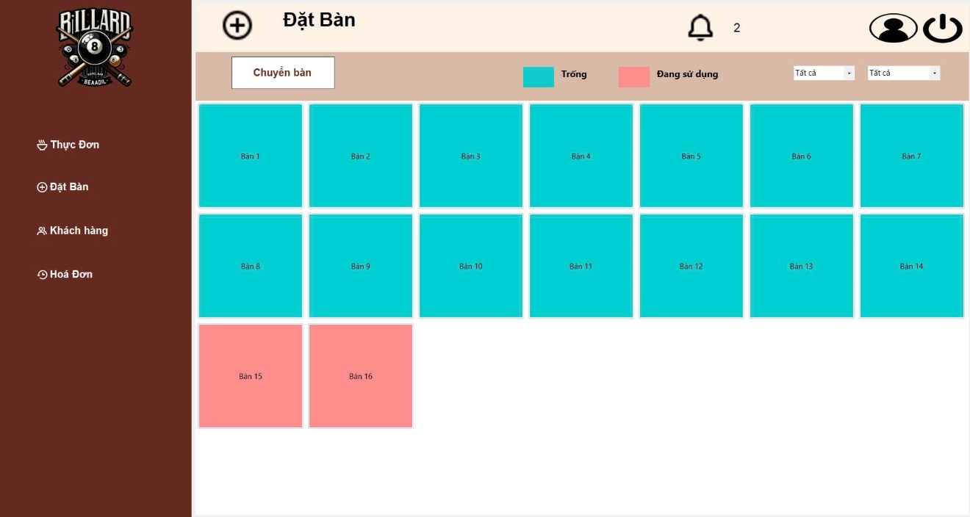

Hình 4.19. Giao diện "Đặt Bàn"

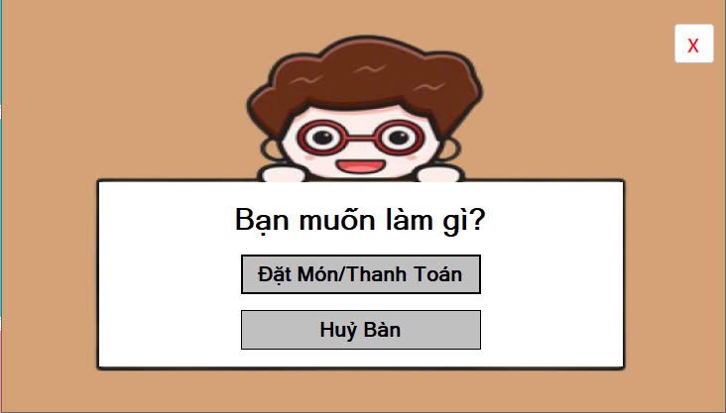

Hình 4.20. Chọn thao tác khi bàn đang mở

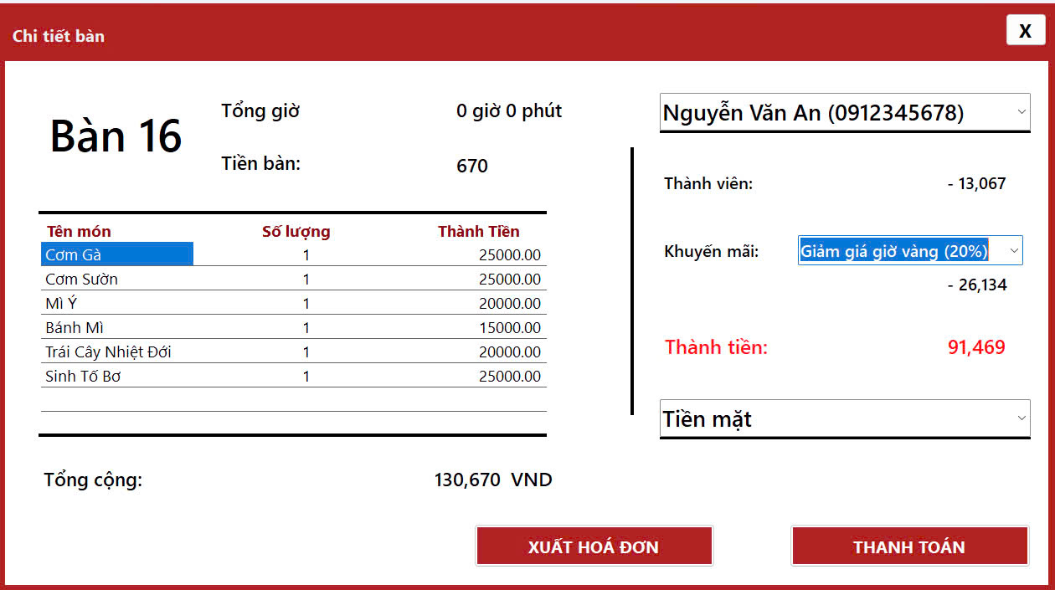

Hình 4.21. Giao diện đặt món và thanh toán

* + 1. Quản lí khách hàng

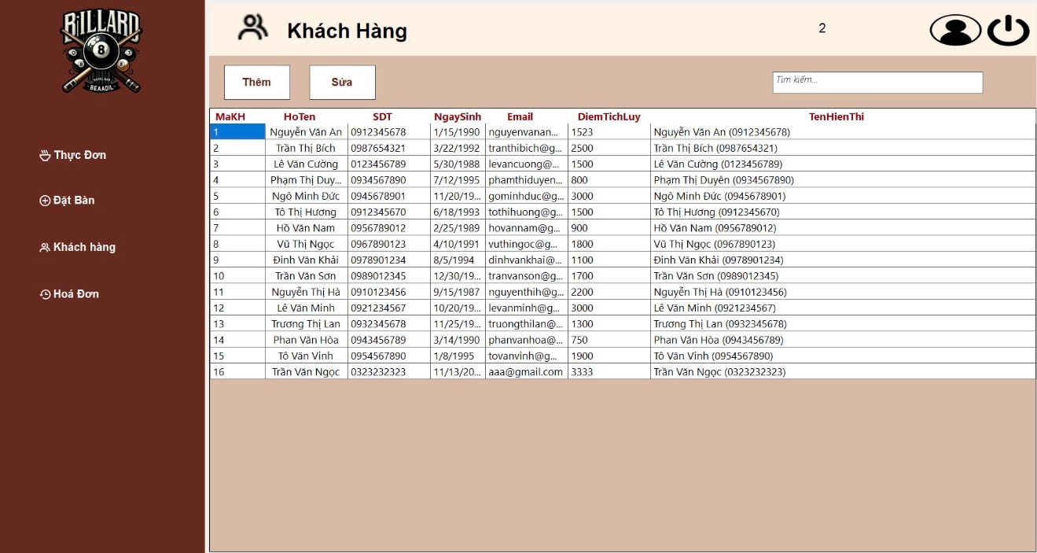

Hình 4.22. Giao diện "Khách Hàng"

* + 1. Theo dõi hóa đơn

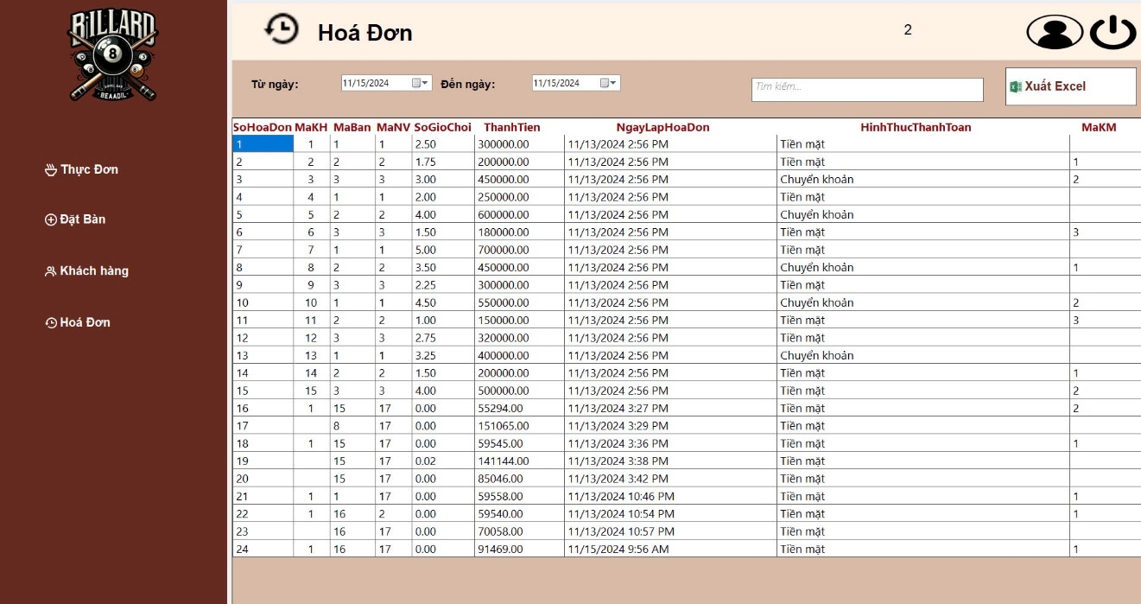

Hình 4.23. Giao diện "Hóa đơn"

CHƯƠNG V: ĐÁNH GIÁ VÀ PHÁT TRIỂN

1. Đánh giá khả năng triển khai hệ thống
2. Nguồn lực triển khai

* Chi phí: Dự kiến chi phí cho việc xây dựng và vận hành hệ thống, bao gồm:
* Mua máy chủ hoặc thuê server (nếu là hệ thống online).
* Lương nhân sự vận hành và bảo trì.
* Phí đào tạo nhân viên sử dụng hệ thống.
* Thiết bị: Xem xét các thiết bị cần thiết như máy tính, máy in hóa đơn, máy quét mã vạch.

1. Cơ sở hạ tầng

* Xem xét xem quán bida có sẵn hạ tầng IT (Internet, máy tính, thiết bị kết nối).
* Đề xuất cách triển khai nếu không có: dùng máy tính đơn lẻ hay tích hợp qua mạng cục bộ.

1. Phù hợp với mô hình kinh doanh

* Quy mô quán bida: Hệ thống có thể áp dụng cho quán nhỏ (5–10 bàn) hay quán lớn (hơn 20 bàn).
* Đặc thù kinh doanh: Ví dụ, nếu quán có nhiều chương trình khuyến mãi, hệ thống có đủ linh hoạt để quản lý không?

1. Lợi ích khi triển khai

Liệt kê những giá trị cụ thể mà hệ thống mang lại so với cách quản lý truyền thống (thủ công):

1. Quản lý hiệu quả hơn

* Giảm sai sót: Hệ thống tự động hóa việc tính giờ chơi, tính tiền hóa đơn, tránh nhầm lẫn khi thanh toán.
* Kiểm soát kho hàng: Giúp chủ quán theo dõi số lượng tồn kho chính xác, tránh thất thoát hàng hóa.
* Tích lũy khách hàng: Ghi nhận điểm thưởng cho khách hàng, giúp tăng sự trung thành.

1. Tiết kiệm thời gian và chi phí

* Tiết kiệm thời gian: Giảm thời gian quản lý thủ công như ghi sổ, kiểm kho bằng tay.
* Giảm chi phí nhân sự: Hệ thống hỗ trợ một phần công việc quản lý, giúp giảm số lượng nhân viên cần thiết.

1. Nâng cao trải nghiệm khách hàng

* Hỗ trợ chương trình khuyến mãi và tích điểm: Tăng tính hấp dẫn cho khách hàng.
* Rút ngắn thời gian phục vụ: Nhân viên có thể nhanh chóng kiểm tra trạng thái bàn, đặt món, và thanh toán.

1. Quản lý chặt chẽ hơn

* Báo cáo chi tiết: Hệ thống cung cấp báo cáo doanh thu theo ngày/tuần/tháng, giúp chủ quán có cái nhìn toàn diện về hoạt động kinh doanh.
* Phân quyền người dùng: Hạn chế truy cập trái phép, bảo mật thông tin quán và khách hàng.

1. Thách thức và giải pháp
2. Khó khăn

* Chủ quán hoặc nhân viên không quen sử dụng công nghệ.
* Chi phí ban đầu cho việc mua sắm thiết bị, cài đặt phần mềm có thể cao.
* Yêu cầu bảo trì thường xuyên hệ thống.

1. Giải pháp

* Tổ chức đào tạo nhân viên: Cung cấp hướng dẫn sử dụng hệ thống.
* Cung cấp bản demo miễn phí: Để chủ quán trải nghiệm trước khi quyết định.
* Tối ưu hệ thống để giảm thiểu chi phí bảo trì và nâng cấp.

1. So sánh trước và sau khi áp dụng

* **Trước:** Quản lý thủ công dễ sai sót, khó tra cứu thông tin khách hàng, khó lập báo cáo chi tiết.
* **Sau:** Dữ liệu được lưu trữ khoa học, có thể dễ dàng tra cứu và đưa ra các phân tích doanh thu, giảm thiểu sai sót.

1. Kế hoạch nâng cấp hệ thống trong tương lai
2. Nâng cấp giao diện người dùng (UI/UX)

* **Chuyển đổi sang công nghệ hiện đại hơn**: Cân nhắc sử dụng WPF (Windows Presentation Foundation) hoặc Blazor để tạo giao diện hiện đại, thân thiện và linh hoạt hơn so với Windows Forms.
* **Hỗ trợ đa ngôn ngữ**: Mở rộng hệ thống để hỗ trợ nhiều ngôn ngữ, phù hợp với đối tượng khách hàng đa dạng.
* **Tích hợp giao diện responsive**: Đảm bảo hệ thống có thể hoạt động tốt trên các thiết bị có độ phân giải khác nhau, như máy tính bảng hoặc màn hình cảm ứng.

1. Mở rộng chức năng hệ thống

* **Tích hợp chức năng đặt bàn online**: Phát triển một cổng đặt bàn trực tuyến, cho phép khách hàng xem trạng thái bàn và đặt chỗ trước qua website hoặc ứng dụng di động.
* **Hỗ trợ thanh toán không dùng tiền mặt**: Tích hợp các cổng thanh toán như QR Pay, ví điện tử (Momo, ZaloPay), hoặc thẻ tín dụng để đa dạng hóa hình thức thanh toán.
* **Hệ thống chăm sóc khách hàng (CRM)**:
* Gửi thông báo tự động qua email hoặc SMS cho các chương trình khuyến mãi, voucher.
* Quản lý phản hồi và đánh giá từ khách hàng để cải thiện dịch vụ.

1. Cải thiện hiệu suất và bảo mật

* **Nâng cấp cơ sở dữ liệu**:
* Sử dụng SQL Server phiên bản cao hơn hoặc chuyển đổi sang **SQL Server trên nền tảng đám mây (Azure SQL Database)** để tăng hiệu suất và độ ổn định.
* Tối ưu hóa các truy vấn, lập chỉ mục để cải thiện tốc độ xử lý dữ liệu khi lượng dữ liệu tăng cao.
* **Bảo mật hệ thống**:
* Tích hợp xác thực hai yếu tố (2FA) cho tài khoản Admin.
* Mã hóa toàn bộ dữ liệu nhạy cảm, bao gồm thông tin khách hàng và nhân viên.

PHẦN III: KẾT LUẬN

Hệ thống quản lý với các chức năng như quản lý bàn, nhân viên, khách hàng, kho hàng,… Đã đáp ứng tốt nhu cầu nghiệp vụ của một quán bida hiện đại, tạo ra một nền tảng quản lý toàn diện. Nhờ vậy, các công việc quản lý trở nên khoa học và có hệ thống, giúp giảm thiểu sai sót, nâng cao năng suất và tiết kiệm thời gian.

Hệ thống quản lý quán bida mang lại nhiều lợi ích thiết thực. Đầu tiên, việc tự động hóa các công việc thủ công như quản lý bàn, tính toán doanh thu và theo dõi kho hàng đã giảm thiểu đáng kể các sai sót có thể phát sinh trong quá trình vận hành, đồng thời tiết kiệm thời gian và công sức cho nhân viên. Bên cạnh đó, chức năng quản lý khách hàng hiệu quả cho phép tích điểm và áp dụng các chương trình khuyến mãi, góp phần cải thiện trải nghiệm và duy trì mối quan hệ tốt với khách hàng. Đặc biệt, tính năng bảo mật dữ liệu và phân quyền người dùng đảm bảo an toàn cho thông tin nhạy cảm, ngăn chặn truy cập trái phép và bảo vệ dữ liệu quan trọng của quán.

Trong tương lai, để hệ thống ngày càng hoàn thiện và đáp ứng nhu cầu phát triển của các quán bida. Hệ thống có thể mở rộng tích hợp với các thiết bị di động, cho phép khách hàng dễ dàng đặt bàn từ xa, tra cứu lịch sử giao dịch, và nhận thông tin khuyến mãi nhanh chóng, thuận tiện. Thêm vào đó, việc phát triển chức năng báo cáo với các phân tích chuyên sâu về doanh thu, chi phí và lợi nhuận sẽ giúp chủ quán đưa ra những quyết định kinh doanh chính xác và kịp thời hơn.

TÀI LIỆU THAM KHẢO

|  |  |
| --- | --- |
| [1] | Nguyễn Thị Thanh Thủy, Lâm Thị Họa Mi, Bài giảng Hệ quản trị cơ sở dữ liệu, Khoa Công nghệ thông tin, 2013. |
| [2] | Ramez Elmasri, Shamkant B. Navathe, Fundamentals of Database Systems, Pearson, 2016. |
| [3] | Phạm Hữu Khang, Phương Lan, Microsoft SQL Server 2008 - Tập 2, NXB Lao động Xã Hội, 2008. |
| [4] | Microsoft, "SQL Server Technical Documentation - SQL Server," [Online]. Available: https://learn.microsoft.com/en-us/sql/sql-server/?view=sql-server-ver16. [Truy cập vào 09/11/2024]. |
| [5] | Microsoft, "SQL Server Agent," [Online]. Available: https://learn.microsoft.com/en-us/sql/ssms/agent/sql-server-agent?view=sql-server-ver16. [Truy cập vào 10/11/2024]. |